ĐẠI HỌC QUỐC GIA TP. HỒ CHÍ MINH
TRƯỜNG ĐẠI HỌC CÔNG NGHỆ THÔNG TIN



HỆ THỐNG QUẢN LÝ LỊCH TẬP VÀ THEO DÕI SỨC KHỎE CÁ NHÂN

Nhóm 32
Sinh viên thực hiện:
STT | Họ tên | MSSV | Ngành
1 | Nguyễn Trần Đức | 25210260 | Công nghệ thông tin

TP. HỒ CHÍ MINH – 10/2026

GIỚI THIỆU
Đề tài xây dựng Hệ thống quản lý lịch tập và theo dõi sức khỏe cá nhân dưới dạng Backend RESTful API. Hệ thống cho phép người dùng đăng ký, đăng nhập, cập nhật hồ sơ, ghi nhận chỉ số sức khỏe (cân nặng, BMI, tỷ lệ mỡ, vòng eo) theo thời gian, chọn bài tập từ danh mục để lập lịch tập, ghi lại kết quả tập thực tế so với mục tiêu và xem thống kê tiến độ. Hệ thống được viết bằng Python với Django và Django REST Framework [1][2], lưu trữ bằng SQLite, xác thực bằng JSON Web Token (Simple JWT) [3], phân quyền hai vai trò ADMIN và USER, kiểm thử bằng Django test và Postman [4]. Kết quả đạt được gồm 7 bảng dữ liệu, 3 ứng dụng Django, 36 thao tác API cho 8 nhóm chức năng, 70 test tự động và một Postman collection 58 request chạy theo kịch bản demo, tất cả đều đạt.
Trong đề tài này, sinh viên tự phân tích yêu cầu và thiết kế cơ sở dữ liệu, chức năng, API dựa trên tài liệu chính thức của Django, Django REST Framework và Simple JWT, không sử dụng mã nguồn của đề tài mẫu nào. Quá trình triển khai được kiểm tra bằng các test tự động và kịch bản Postman; sinh viên chịu trách nhiệm kiểm tra, chạy thử và giải thích toàn bộ mã nguồn. Mã nguồn, Postman collection và hướng dẫn chạy được nộp kèm báo cáo.

MÔ TẢ CƠ SỞ DỮ LIỆU
Cơ sở dữ liệu gồm 7 bảng, chia thành ba nhóm: tài khoản (User, UserProfile), sức khỏe (HealthRecord) và tập luyện (Exercise, WorkoutPlan, WorkoutPlanDetail, WorkoutLog). Sơ đồ quan hệ thực thể được trình bày trong [Hình 1].
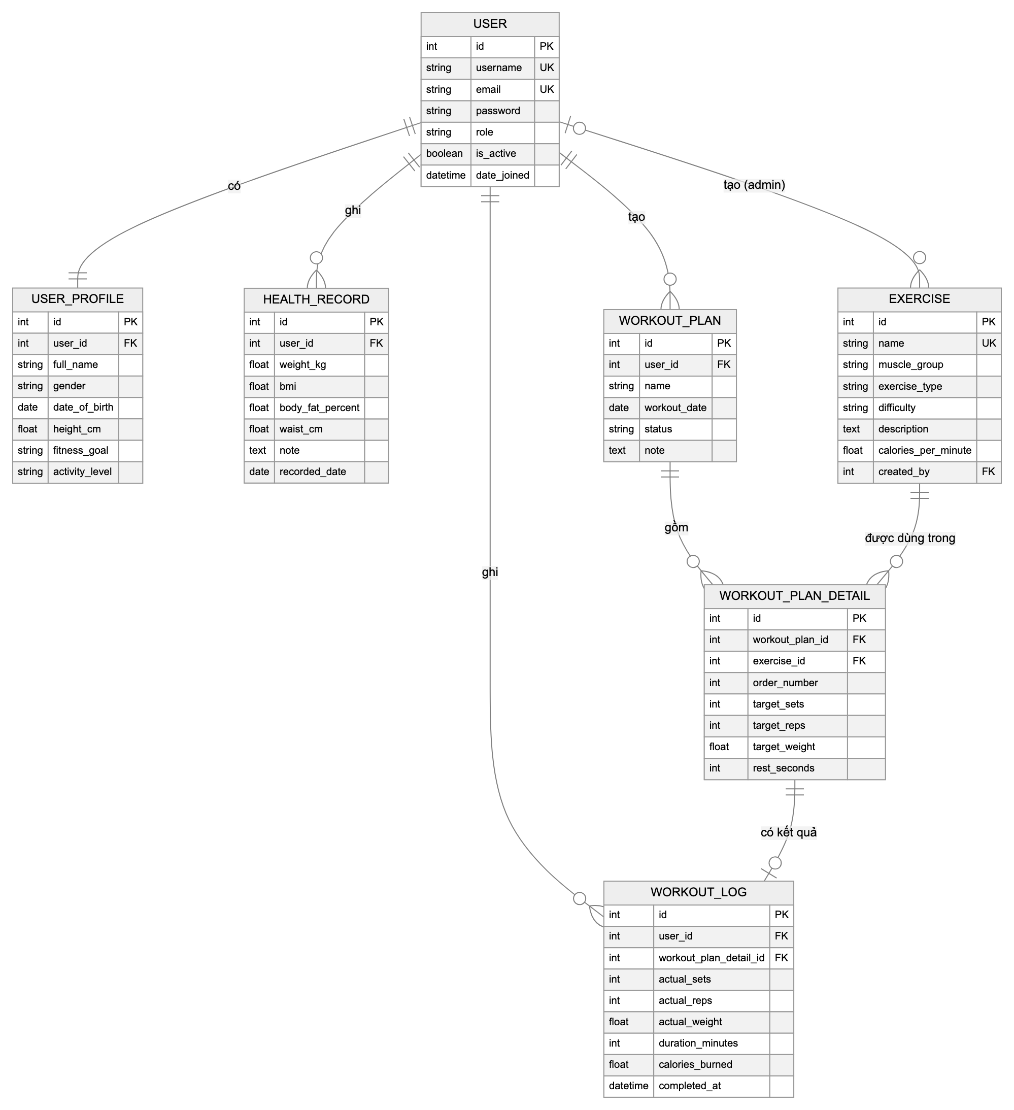
Hình 1. Sơ đồ quan hệ thực thể (ERD) của hệ thống
Theo [Hình 1], bảng User là trung tâm: mỗi người dùng có đúng một hồ sơ, nhiều chỉ số sức khỏe, nhiều lịch tập và nhiều kết quả tập. Một lịch tập (WorkoutPlan) gồm nhiều dòng chi tiết (WorkoutPlanDetail), mỗi dòng tham chiếu một bài tập trong danh mục chung và lưu mục tiêu sets × reps × mức tạ. Mỗi dòng chi tiết có tối đa một kết quả thực tế (WorkoutLog), nhờ đó hệ thống so sánh được “kế hoạch” và “thực tế” theo quan hệ 1–1.

Mô tả các bảng
Bảng 1. Mô tả các bảng trong cơ sở dữ liệu
Bảng | Ý nghĩa | Trường và ràng buộc chính
User | Tài khoản đăng nhập (kế thừa AbstractUser) | username, email duy nhất; password được hash; role ADMIN/USER; is_active dùng để khóa tài khoản
UserProfile | Thông tin cá nhân ổn định | Quan hệ 1–1 với User; height_cm > 0; fitness_goal, activity_level theo danh sách giá trị
HealthRecord | Chỉ số sức khỏe theo ngày | weight_kg > 0; bmi do hệ thống tính; recorded_date không ở tương lai
Exercise | Danh mục bài tập dùng chung | name duy nhất; muscle_group, exercise_type, difficulty; calories_per_minute
WorkoutPlan | Một buổi/lịch tập của người dùng | workout_date; status PLANNED / COMPLETED / CANCELLED
WorkoutPlanDetail | Bài tập trong lịch và mục tiêu | order_number ≥ 1; target_sets, target_reps > 0; Exercise bị PROTECT khi đang được dùng
WorkoutLog | Kết quả tập thực tế | Quan hệ 1–1 với WorkoutPlanDetail; actual_sets, actual_reps > 0; calories_burned tự tính

Ràng buộc dữ liệu
Ngoài khóa chính, khóa ngoại và ràng buộc duy nhất, hệ thống kiểm tra dữ liệu ở hai lớp: ràng buộc CHECK trong cơ sở dữ liệu (ví dụ cân nặng, số set, số rep phải lớn hơn 0) và validation trong Serializer để trả về thông báo lỗi tiếng Việt rõ ràng. Các trường tính toán như BMI và calories được đặt ở chế độ chỉ đọc, người dùng không thể tự gửi giá trị lên.
- BMI được lưu như một “ảnh chụp” tại thời điểm ghi, nên khi người dùng đổi chiều cao, các chỉ số cũ không bị thay đổi.
- Bài tập đang nằm trong lịch tập không thể bị xóa (on_delete = PROTECT) để giữ nguyên lịch sử tập luyện.
- Xóa một lịch tập sẽ xóa theo các dòng chi tiết và kết quả tập của lịch đó (CASCADE).

PHÂN TÍCH CHỨC NĂNG

Tác nhân
Hệ thống có hai tác nhân. USER là người dùng thông thường, tự đăng ký tài khoản và chỉ thao tác trên dữ liệu của chính mình. ADMIN là quản trị viên, được tạo bằng lệnh createsuperuser hoặc dữ liệu mẫu, có thêm quyền quản lý danh mục bài tập và quản lý tài khoản người dùng. Đăng ký qua API luôn tạo vai trò USER, trường role do client gửi lên bị bỏ qua.
Sơ đồ chức năng của hệ thống được trình bày trong [Hình 2].
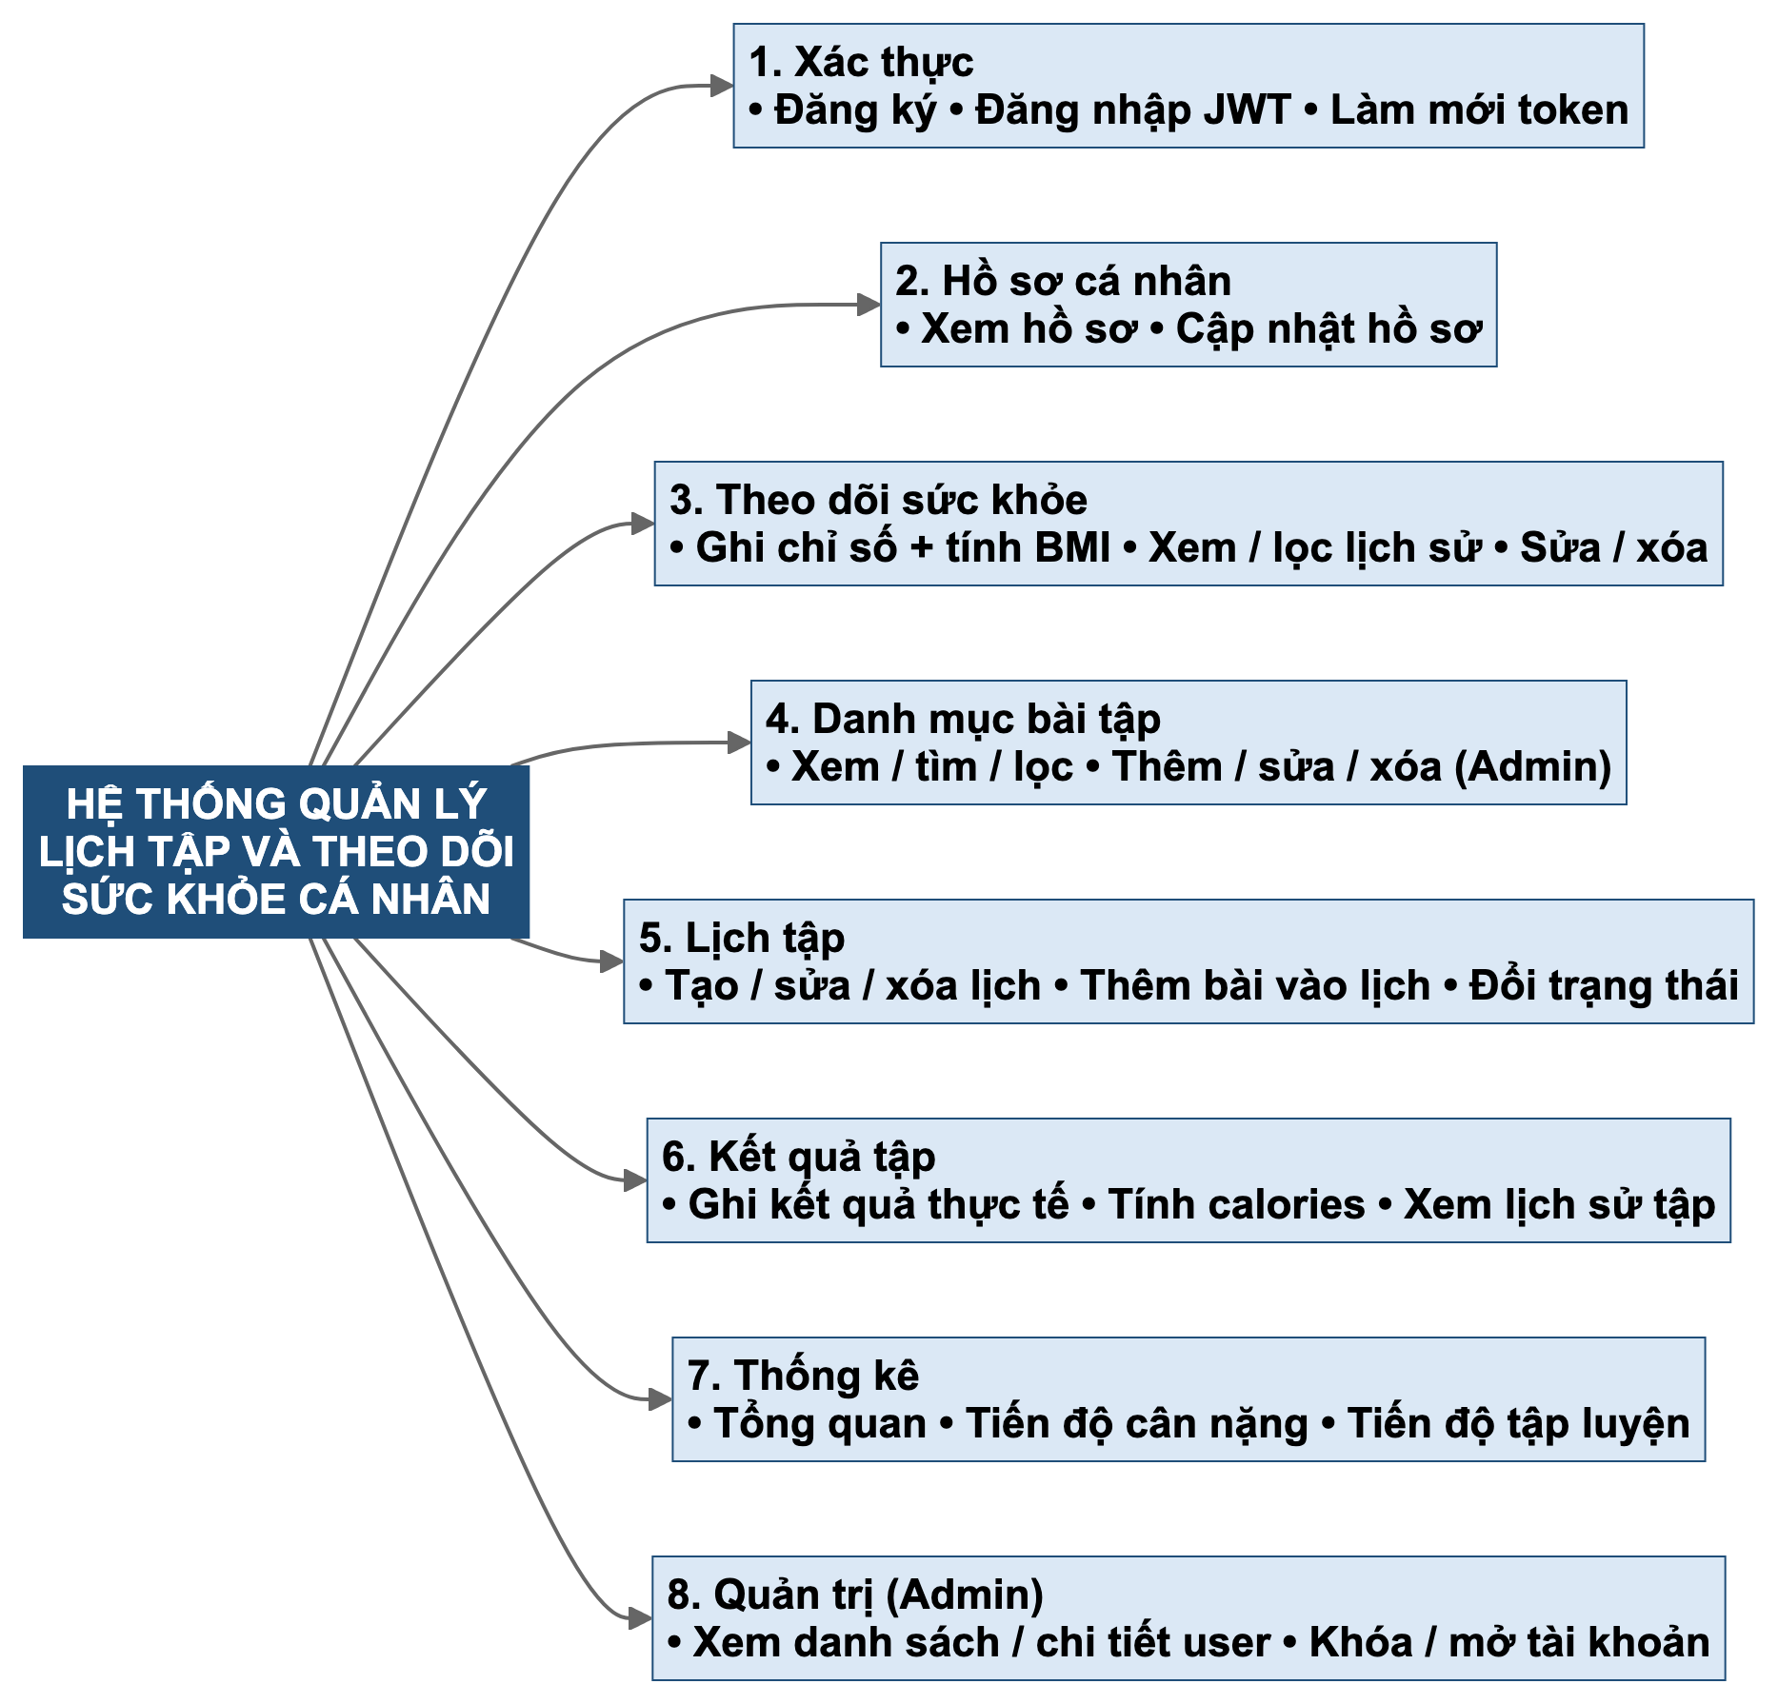
Hình 2. Sơ đồ chức năng hệ thống
Theo [Hình 2], hệ thống gồm 8 nhóm với 21 chức năng. Nhóm xác thực cung cấp đăng ký, đăng nhập nhận access/refresh token và làm mới token. Nhóm hồ sơ và theo dõi sức khỏe cho phép người dùng lưu thông tin cá nhân, ghi chỉ số theo ngày và lọc lịch sử theo khoảng thời gian. Nhóm danh mục bài tập hỗ trợ tìm kiếm theo tên và lọc theo nhóm cơ, loại bài tập, độ khó. Ba nhóm lịch tập, kết quả tập và thống kê tạo thành luồng nghiệp vụ chính. Nhóm quản trị chỉ dành cho ADMIN.

REST API
Các chức năng được cung cấp qua 36 thao tác API với tiền tố /api/, sử dụng đủ các phương thức GET, POST, PUT, PATCH, DELETE. Bảng 2 tóm tắt các nhóm API và quyền truy cập.
Bảng 2. Tóm tắt các nhóm API
Nhóm | Endpoint chính | Phương thức | Quyền
Xác thực | /auth/register/, /auth/login/, /auth/token/refresh/ | POST | Công khai
Hồ sơ | /profile/ | GET, PUT, PATCH | USER
Sức khỏe | /health-records/, /health-records/{id}/ | GET, POST, PUT, PATCH, DELETE | Chủ sở hữu
Bài tập | /exercises/, /exercises/{id}/ | GET (USER)  POST, PUT, PATCH, DELETE (ADMIN) | USER / ADMIN
Lịch tập | /workout-plans/, /workout-plans/{id}/ | GET, POST, PUT, PATCH, DELETE | Chủ sở hữu
Bài trong lịch | /workout-plans/{id}/exercises/, /workout-plan-details/{id}/ | GET, POST, PUT, PATCH, DELETE | Chủ sở hữu
Kết quả tập | /workout-logs/, /workout-logs/{id}/ | GET, POST, PUT, PATCH, DELETE | Chủ sở hữu
Thống kê | /statistics/overview/, /weight-progress/, /workout-progress/ | GET | USER
Quản trị | /admin/users/, /admin/users/{id}/, /admin/users/{id}/status/ | GET, PATCH | ADMIN

Chức năng nổi bật
Chức năng hài lòng nhất là theo dõi tiến độ tập luyện và sức khỏe cá nhân. Người dùng tạo lịch tập, thêm bài tập với mục tiêu cụ thể, ghi kết quả thực tế sau buổi tập rồi đánh dấu lịch hoàn thành. Song song, người dùng ghi chỉ số sức khỏe theo ngày. Từ các dữ liệu này, API thống kê tổng hợp số buổi tập, số buổi hoàn thành, tổng phút tập, tổng calories, cân nặng ban đầu và hiện tại, mức thay đổi cân nặng và BMI mới nhất; đồng thời trả về chuỗi cân nặng theo thời gian và tiến độ từng buổi đã hoàn thành. Chức năng này thể hiện rõ việc kết hợp dữ liệu từ nhiều bảng bằng Django ORM (Sum, Count) thay vì chỉ thao tác CRUD đơn lẻ.

THIẾT KẾ HỆ THỐNG

Kiến trúc hệ thống
Kiến trúc tổng quát được trình bày trong [Hình 3].
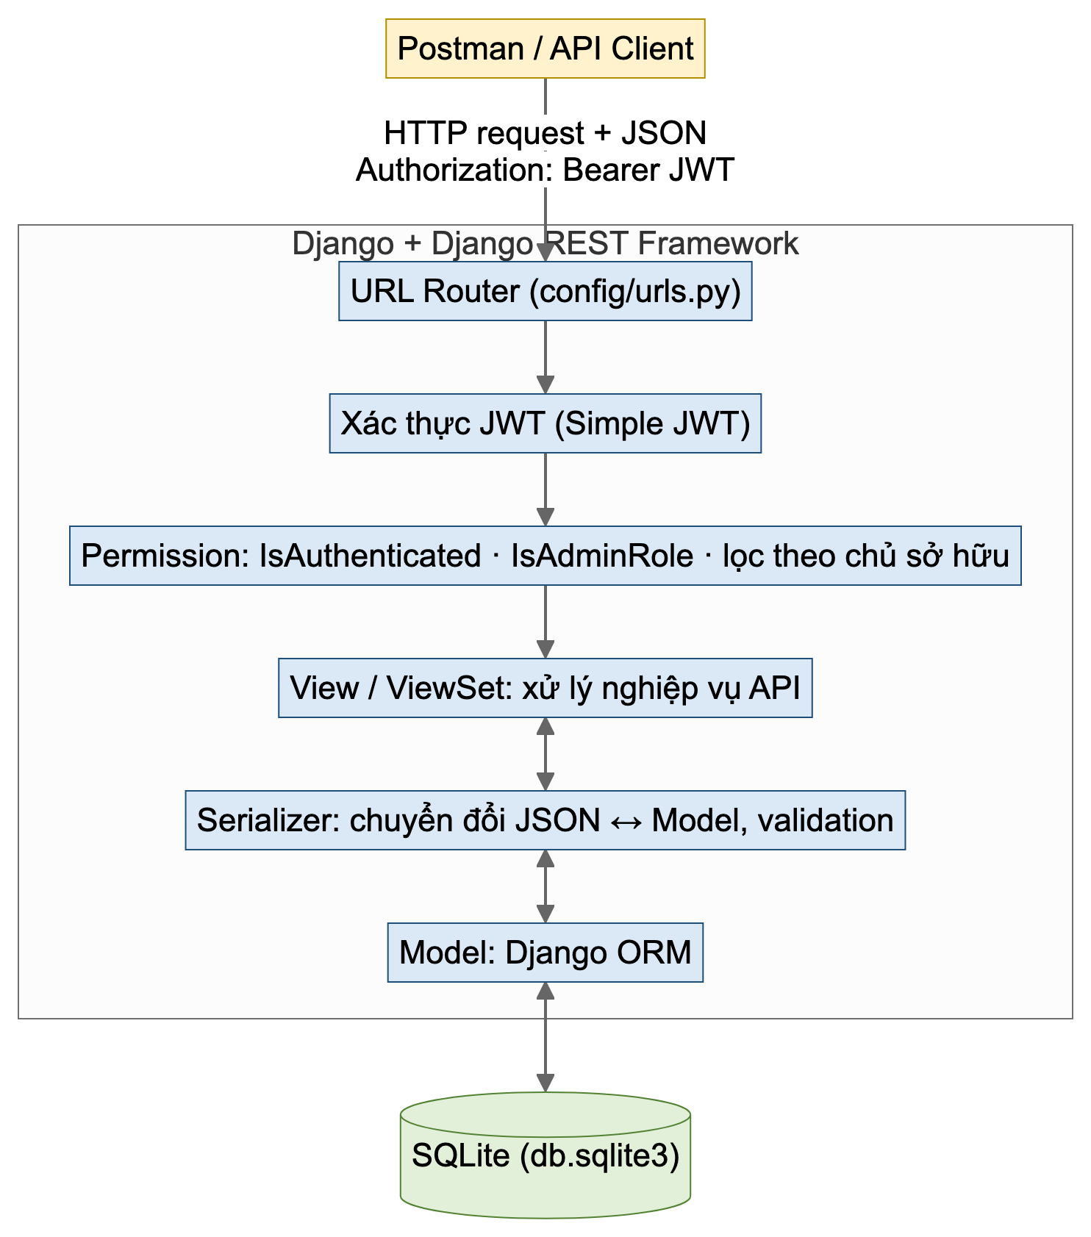
Hình 3. Kiến trúc hệ thống
Theo [Hình 3], client (Postman) gửi request HTTP kèm dữ liệu JSON và access token. Django định tuyến request đến View/ViewSet tương ứng; trước khi xử lý, Simple JWT xác thực token và các permission class kiểm tra quyền. View dùng Serializer để kiểm tra và chuyển đổi dữ liệu giữa JSON và Model, Model truy cập SQLite qua Django ORM. Mã nguồn chia thành 3 app theo nghiệp vụ: accounts (User, UserProfile, đăng ký, hồ sơ, quản trị người dùng, permission), health (HealthRecord, tính BMI) và workouts (Exercise, WorkoutPlan, WorkoutPlanDetail, WorkoutLog, thống kê, lệnh tạo dữ liệu mẫu).

Áp dụng mô hình MVT
Django tổ chức theo mô hình Model – View – Template (MVT). Do hệ thống được xây dựng dưới dạng REST API và không sinh giao diện HTML, tầng Template không được sử dụng. Django REST Framework bổ sung Serializer để chuyển đổi dữ liệu giữa Model và JSON, đồng thời kiểm tra dữ liệu đầu vào.
- Model: hệ thống gồm 7 model dữ liệu. User được mở rộng từ AbstractUser của Django; các model còn lại sử dụng Django Model để định nghĩa trường, quan hệ, ràng buộc và một số phương thức nghiệp vụ như tính BMI, tính calories, kiểm tra chuyển trạng thái.
- View: các ViewSet/APIView của Django REST Framework nhận request, lọc dữ liệu theo người dùng hiện tại, gọi Serializer và trả response với HTTP status phù hợp.
- Serializer: chuyển đổi dữ liệu giữa Model và JSON, kiểm tra dữ liệu đầu vào và trả lỗi 400 kèm thông báo cho từng trường.
Thiết kế áp dụng lập trình hướng đối tượng qua kế thừa (AbstractUser, ModelViewSet, BasePermission), đóng gói nghiệp vụ trong Model và tái sử dụng permission class giữa các app.

Luồng xử lý và phân quyền
Mỗi request đi qua bốn lớp kiểm tra theo thứ tự trong [Hình 4].
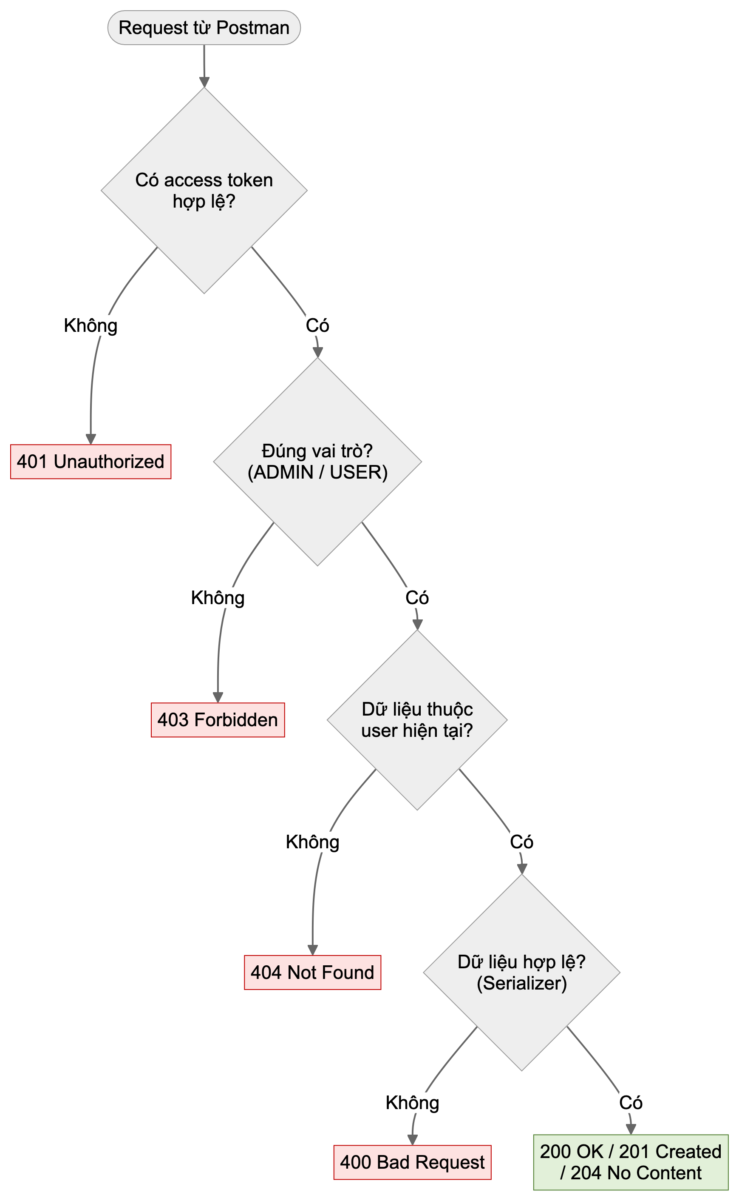
Hình 4. Luồng kiểm tra một request và mã trạng thái trả về
Theo [Hình 4], request thiếu hoặc sai token bị từ chối với 401. Request đúng token nhưng sai vai trò (ví dụ USER thêm bài tập) nhận 403. Với dữ liệu cá nhân, ViewSet chỉ truy vấn trong phạm vi bản ghi của người dùng hiện tại, nên truy cập lịch tập hay chỉ số của người khác trả về 404 – không làm lộ sự tồn tại của dữ liệu. Cuối cùng, dữ liệu không hợp lệ bị Serializer từ chối với 400; request thành công trả 200, 201 hoặc 204.

Quy tắc nghiệp vụ
Trạng thái của lịch tập được kiểm soát theo sơ đồ trong [Hình 5].
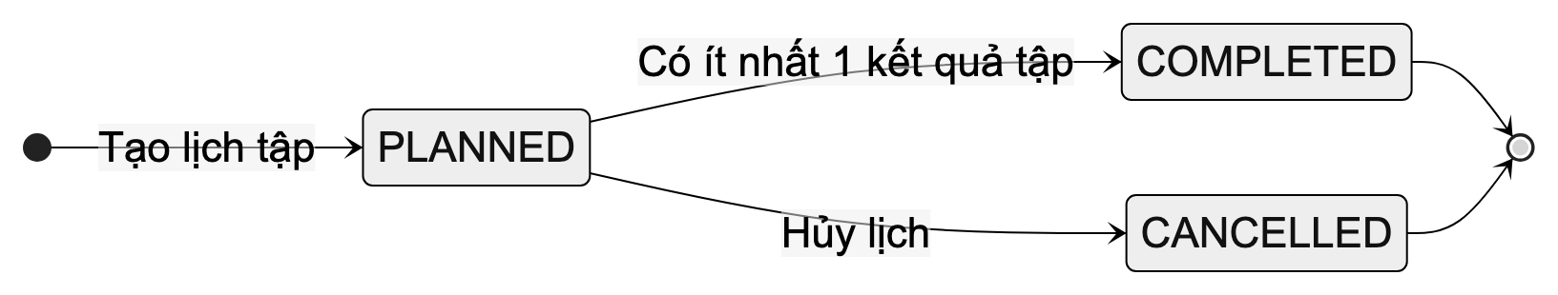
Hình 5. Sơ đồ chuyển trạng thái lịch tập
Theo [Hình 5], lịch tập mới luôn ở trạng thái PLANNED. Lịch chỉ được chuyển sang COMPLETED khi đã có ít nhất một kết quả tập, hoặc chuyển sang CANCELLED; hai trạng thái này là trạng thái cuối. Các quy tắc khác:
- BMI = cân nặng (kg) / chiều cao (m)², làm tròn 2 chữ số; người dùng phải cập nhật chiều cao trước khi ghi chỉ số.
- Calories = calories_per_minute của bài tập × số phút tập; để trống nếu thiếu dữ liệu.
- Chỉ thêm, sửa, xóa bài trong lịch khi lịch đang PLANNED; không ghi kết quả cho lịch đã hủy; mỗi bài trong lịch có tối đa một kết quả.
- Tài khoản bị khóa không đăng nhập được và access token đã cấp trước đó cũng bị từ chối; Admin không thể khóa tài khoản Admin.

KIỂM THỬ

Kiểm thử tự động
Hệ thống có 70 test viết bằng APITestCase của Django REST Framework, chạy trên cơ sở dữ liệu tạm và bao phủ ba khía cạnh: xác thực, phân quyền và validation/nghiệp vụ (Bảng 3).
Bảng 3. Kết quả kiểm thử tự động
App | Số test | Nội dung kiểm thử chính
accounts | 25 | Đăng ký (trùng username/email, mật khẩu ngắn, bỏ qua role), đăng nhập đúng/sai, refresh token, tài khoản bị khóa, hồ sơ, quản trị người dùng
health | 11 | Tính BMI đúng công thức, tính lại khi sửa, cân nặng âm, ngày tương lai, thiếu chiều cao, lọc theo ngày, dữ liệu người khác → 404
workouts | 34 | Phân quyền CRUD bài tập, không xóa bài đang dùng, lịch tập và chuyển trạng thái, thêm bài vào lịch, ghi kết quả và calories, thống kê
Tổng | 70 | Tất cả đạt (OK)

Kiểm thử bằng Postman
Postman collection gồm 10 thư mục và 58 request, được sắp xếp theo kịch bản demo: đăng ký, đăng nhập, cập nhật hồ sơ, ghi chỉ số sức khỏe, xem bài tập, tạo lịch tập, thêm bài, ghi kết quả, hoàn thành lịch, xem thống kê, sau đó là các kịch bản của Admin và kịch bản phân quyền giữa hai người dùng. Collection tự lưu token và id vào biến và kiểm tra mã trạng thái của từng request. Khi chạy toàn bộ collection, cả 58 request và 59 assertion đều đạt. Ảnh chụp màn hình Postman của toàn bộ 58 request được trình bày trong Phụ lục hình. Số request lớn hơn số thao tác API vì một API được kiểm thử qua nhiều trường hợp hợp lệ, dữ liệu không hợp lệ và phân quyền khác nhau.
Bảng 4. Một số trường hợp kiểm thử tiêu biểu
Trường hợp kiểm thử | Kỳ vọng | Kết quả
Đăng ký hợp lệ / username, email trùng | 201 / 400 | Đạt
Đăng nhập đúng / sai mật khẩu / tài khoản bị khóa | 200 + JWT / 401 / 401 | Đạt
Gọi API không có token | 401 | Đạt
Ghi chỉ số sức khỏe, BMI tự tính / cân nặng âm | 201 / 400 | Đạt
USER thêm bài tập / ADMIN thêm bài tập | 403 / 201 | Đạt
Hoàn thành lịch khi chưa có kết quả tập | 400 | Đạt
Ghi kết quả tập, calories tự tính | 201 | Đạt
Người dùng khác xem lịch tập không phải của mình | 404 | Đạt
Thống kê tổng quan, tiến độ cân nặng, tiến độ tập | 200 | Đạt

KẾT LUẬN
Đề tài đã xây dựng hoàn chỉnh Backend REST API quản lý lịch tập và theo dõi sức khỏe cá nhân bằng Python, Django và Django REST Framework, đáp ứng các yêu cầu của hướng Web API: đăng ký, đăng nhập JWT, hai vai trò ADMIN/USER, cơ sở dữ liệu 7 bảng, 36 thao tác API sử dụng đủ các phương thức GET, POST, PUT/PATCH, DELETE và được kiểm thử bằng 70 test tự động cùng 58 request Postman. Chức năng hài lòng nhất là theo dõi tiến độ tập luyện và sức khỏe, vì kết hợp được kế hoạch, kết quả thực tế và chỉ số sức khỏe để đưa ra thống kê có ý nghĩa cho người dùng; bên cạnh đó, cơ chế phân quyền ba lớp giúp người dùng không thể truy cập dữ liệu của nhau.
Hệ thống còn một số hạn chế: SQLite chỉ phù hợp với quy mô nhỏ và một máy chủ; các API danh sách chưa phân trang; chưa có chức năng đăng xuất thu hồi refresh token; thống kê mới dừng ở số liệu tổng hợp đơn giản và chưa có giao diện người dùng, việc sử dụng hiện thông qua Postman.

TÀI LIỆU THAM KHẢO
Django Software Foundation, Django documentation (version 5.2). Link: https://docs.djangoproject.com/en/5.2/ (Ngày truy cập 03/10/2026)
Encode OSS, Django REST framework documentation. Link: https://www.django-rest-framework.org/ (Ngày truy cập 03/10/2026)
Simple JWT documentation. Link: https://django-rest-framework-simplejwt.readthedocs.io/ (Ngày truy cập 03/10/2026)
Postman, Postman Learning Center. Link: https://learning.postman.com/ (Ngày truy cập 03/10/2026)

PHỤ LỤC PHÂN CÔNG NHIỆM VỤ
STT | Thành viên | Nhiệm vụ
1 | Nguyễn Trần Đức | Phân tích yêu cầu, thiết kế cơ sở dữ liệu và API; xây dựng toàn bộ Backend (accounts, health, workouts); viết test và Postman collection; viết báo cáo và slide

PHỤ LỤC TÓM TẮT KẾT QUẢ
STT | Nội dung | Kết quả
1 | Chủ đề | Web API Application / Backend RESTful API Server
2 | Giải pháp lập trình | MVT (Django) + Django REST Framework, lập trình hướng đối tượng
3 | Các loại user | Quyền admin:  User: admin  Pass: admin12345  Quyền thành viên:  User: duc / lan  Pass: 12345678
4 | Số lượng chức năng | 21 chức năng thuộc 8 nhóm (mục 3, Hình 2)
5 | Chức năng hài lòng nhất | Theo dõi tiến độ tập luyện và sức khỏe cá nhân (mục 3.3)
6 | Số lượng các API | 36
7 | API hài lòng nhất | GET /api/statistics/overview/ – thống kê tổng hợp từ lịch tập, kết quả tập và chỉ số sức khỏe (mục 3.3)
8 | Kiểm thử | Có: 70 test tự động (Django APITestCase) và Postman collection 58 request / 59 assertion, tất cả đạt

PHỤ LỤC HÌNH
Phụ lục này trình bày kết quả kiểm thử thực tế. Hình 6 và Hình 7 là kết quả chạy toàn bộ Postman collection và 70 test tự động. Các hình tiếp theo là ảnh chụp màn hình Postman khi chạy lần lượt 58 request của collection theo kịch bản demo, chia thành 10 nhóm; biến {{base_url}} là http://127.0.0.1:8000/api.
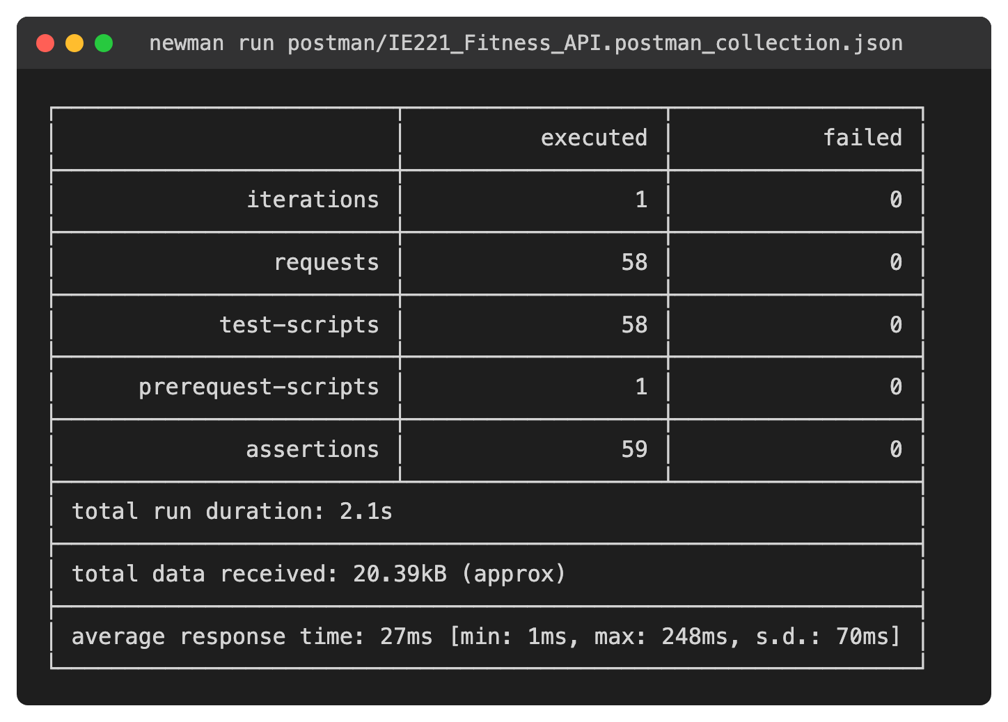
Hình 6. Kết quả chạy toàn bộ Postman collection: 58 request, 59 assertion, không lỗi
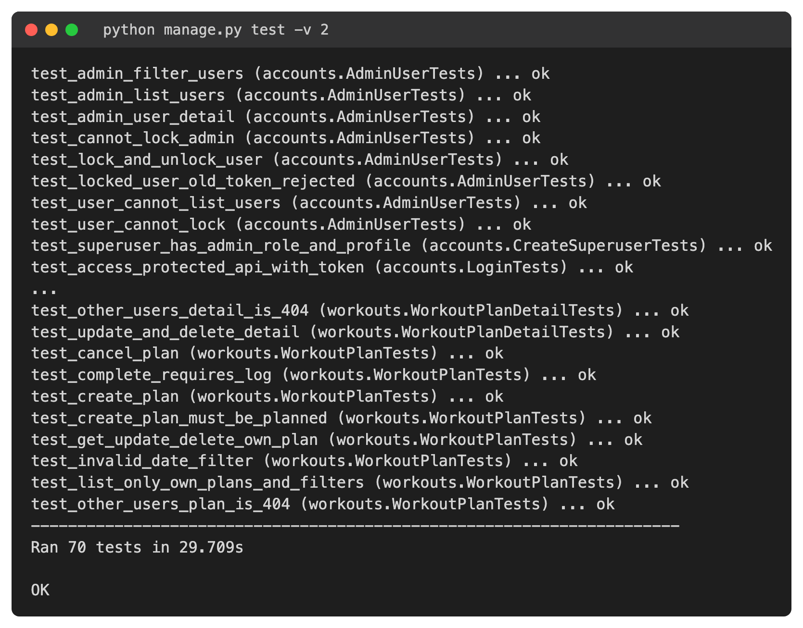
Hình 7. Kết quả chạy 70 test tự động của Django
a) Xác thực
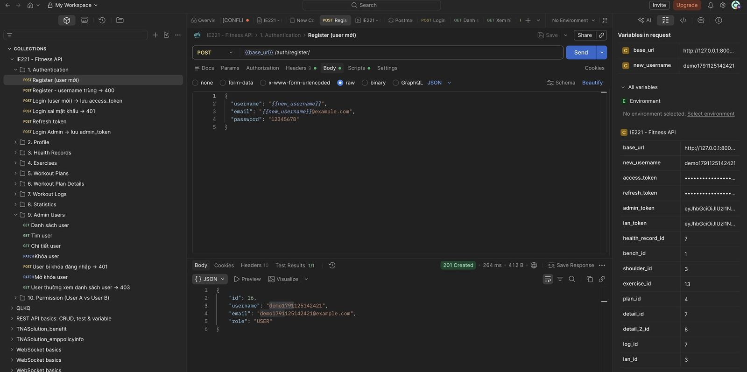
Hình 8. POST /api/auth/register/ – Đăng ký tài khoản mới (201 Created)
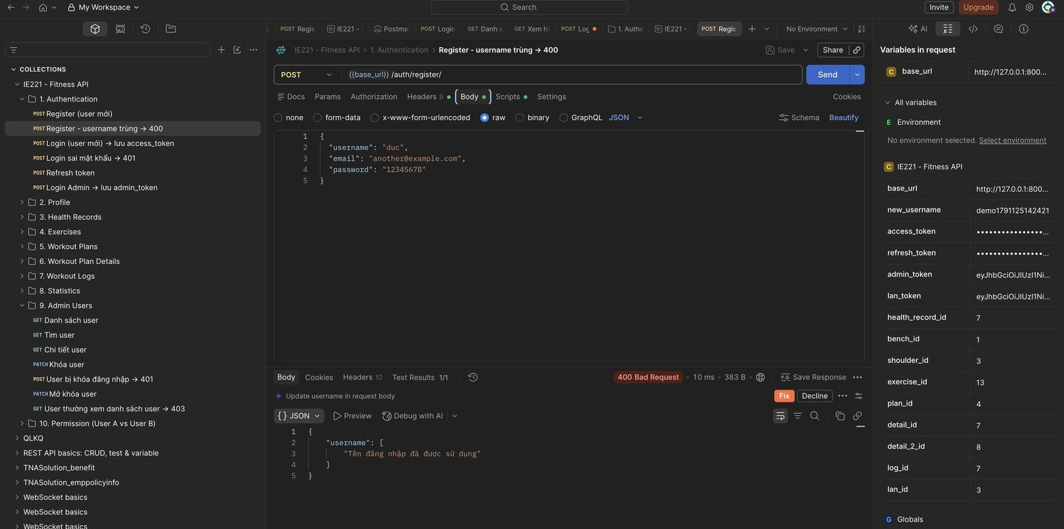
Hình 9. POST /api/auth/register/ – Đăng ký với username đã tồn tại bị từ chối (400 Bad Request)
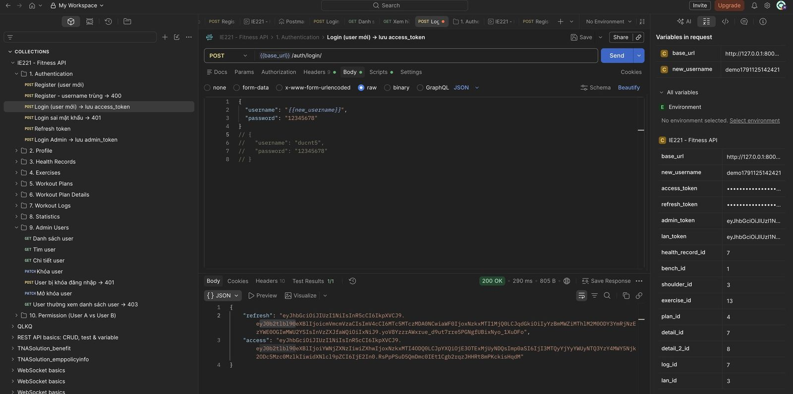
Hình 10. POST /api/auth/login/ – Đăng nhập thành công, nhận access token và refresh token (200 OK)
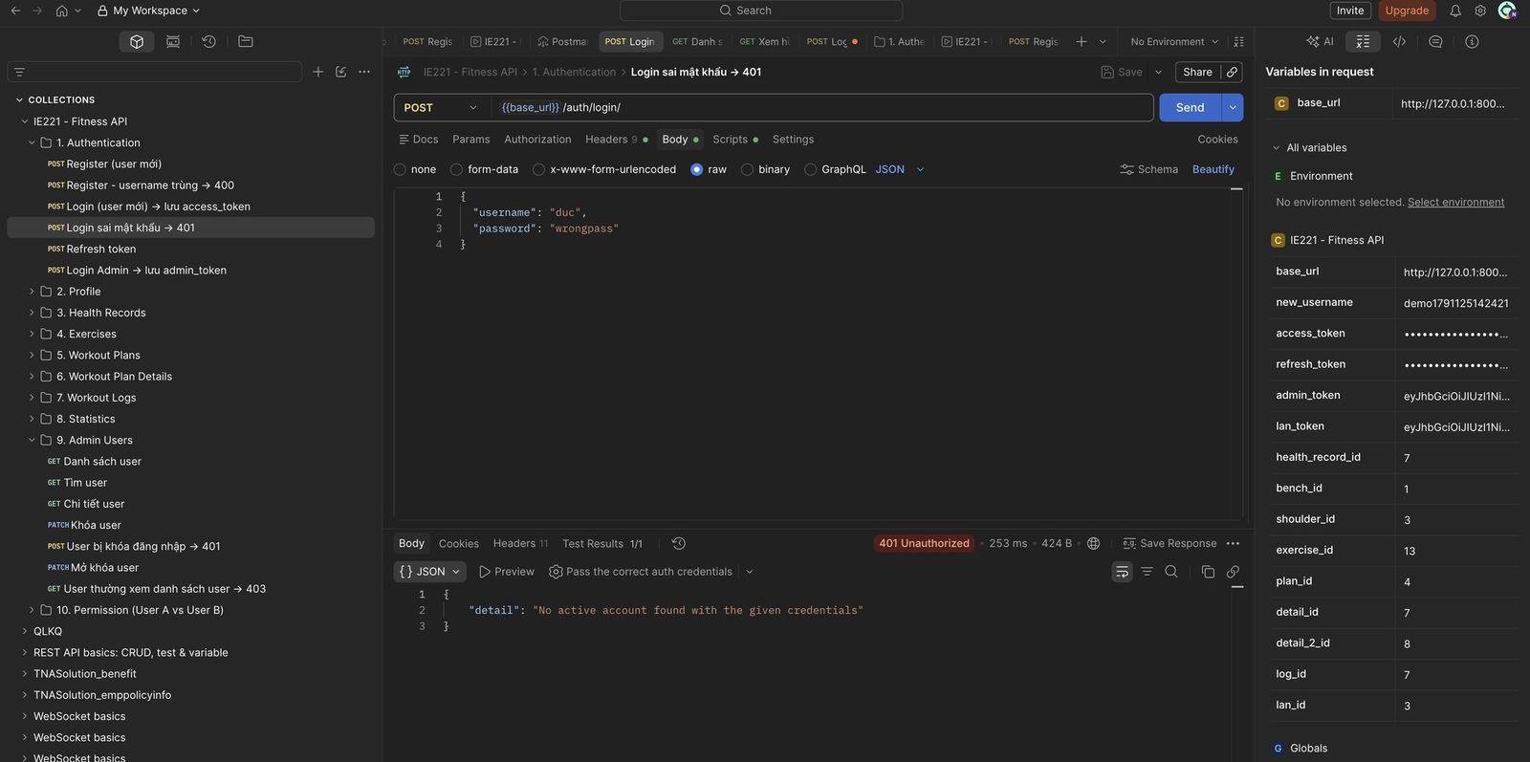
Hình 11. POST /api/auth/login/ – Đăng nhập sai mật khẩu (401 Unauthorized)
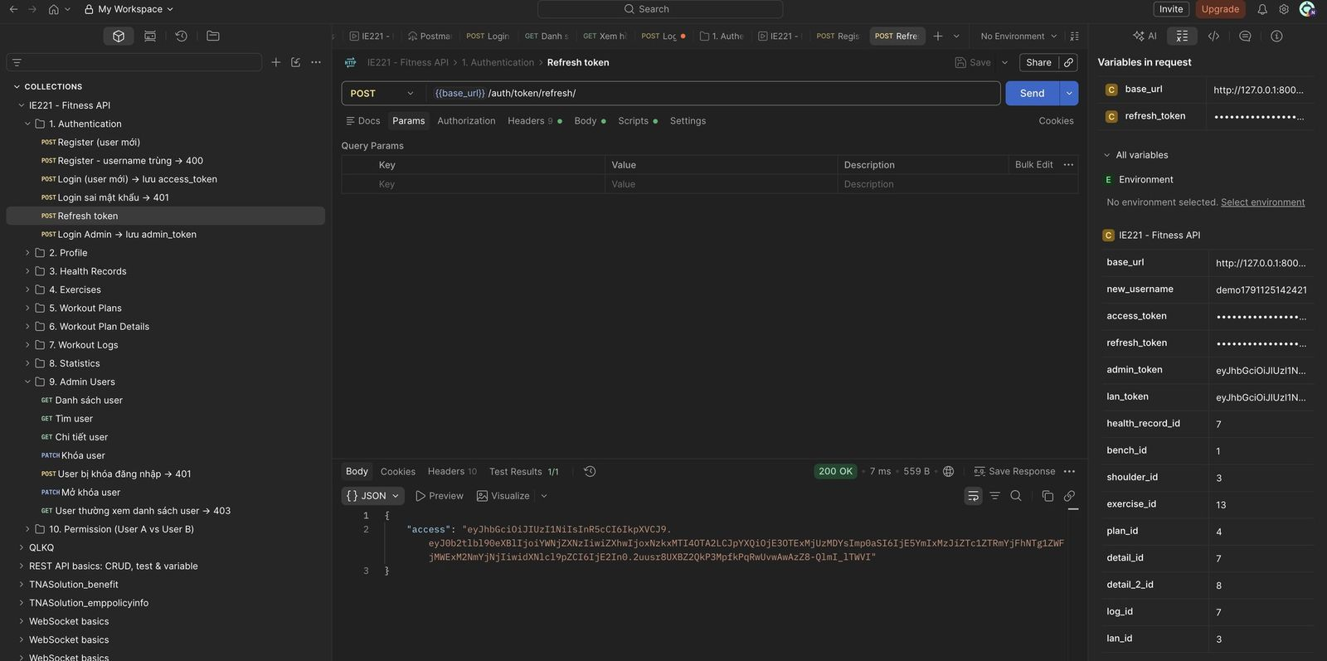
Hình 12. POST /api/auth/token/refresh/ – Lấy access token mới bằng refresh token (200 OK)
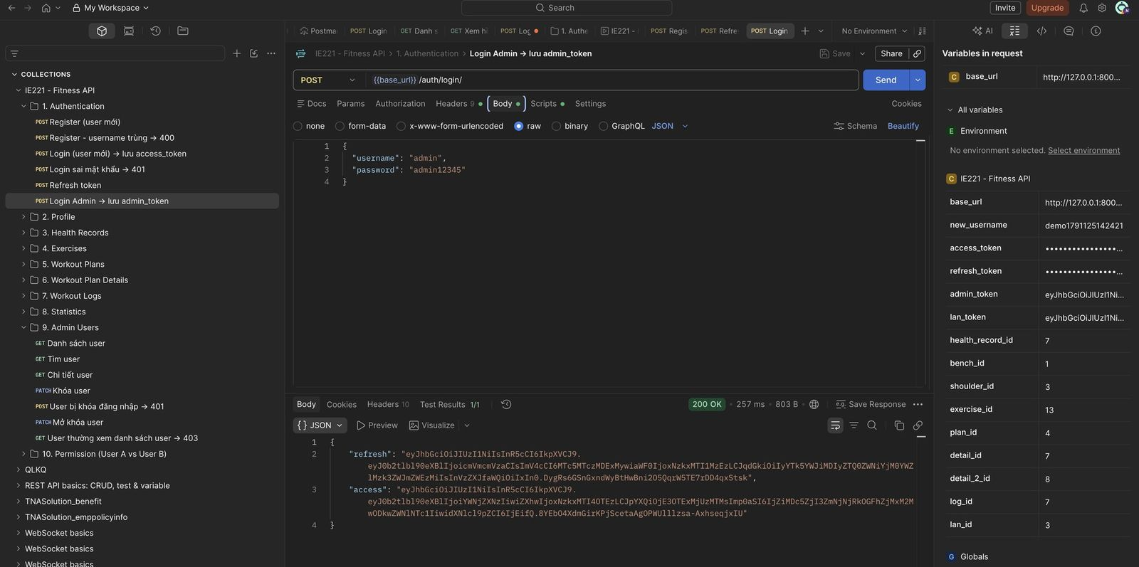
Hình 13. POST /api/auth/login/ – Đăng nhập tài khoản ADMIN (200 OK)
b) Hồ sơ cá nhân
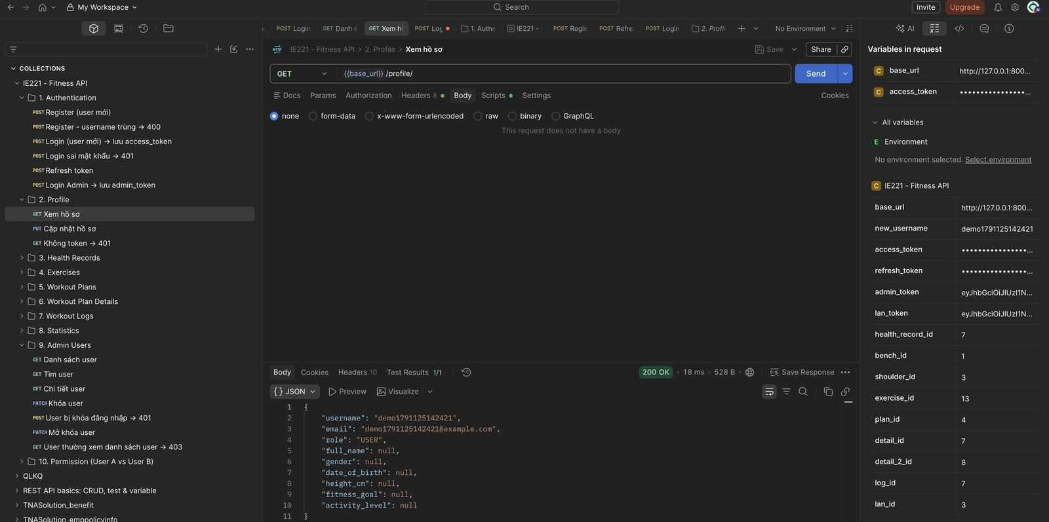
Hình 14. GET /api/profile/ – Xem hồ sơ cá nhân (200 OK)
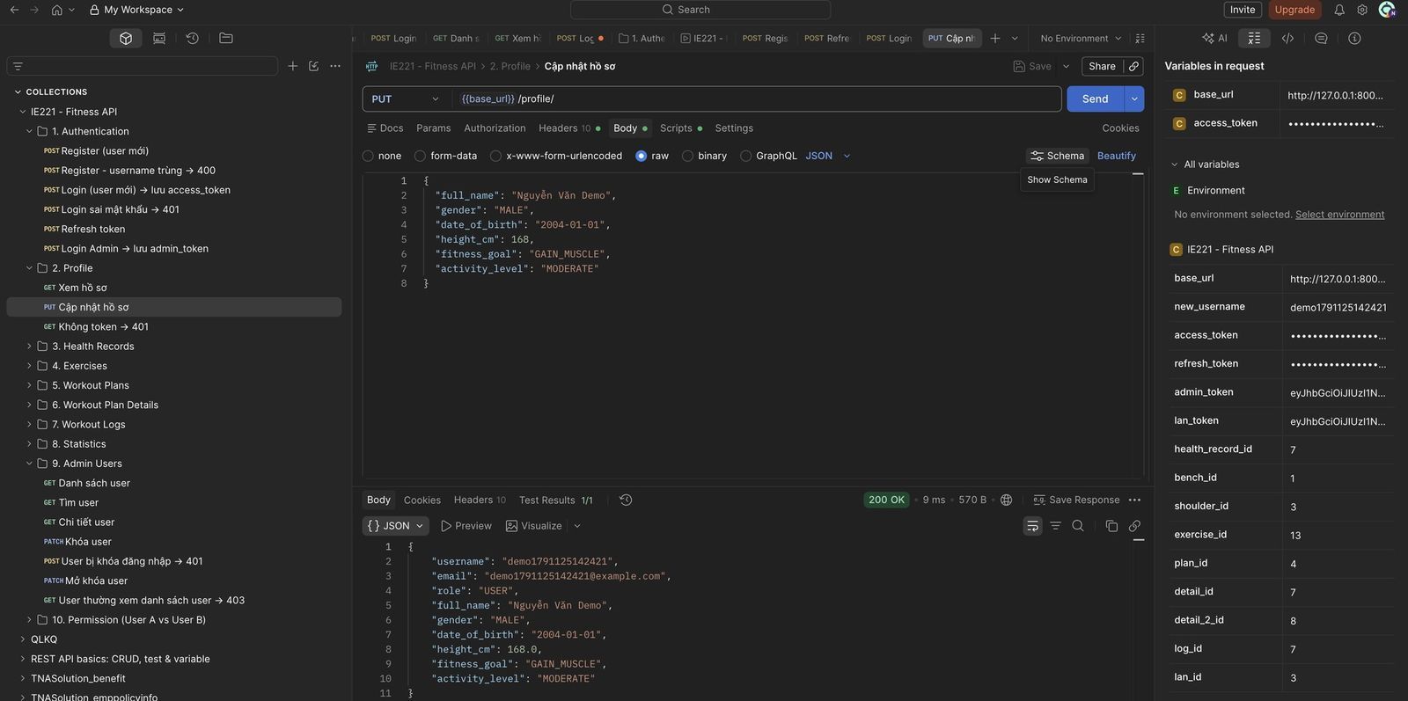
Hình 15. PUT /api/profile/ – Cập nhật hồ sơ cá nhân (200 OK)
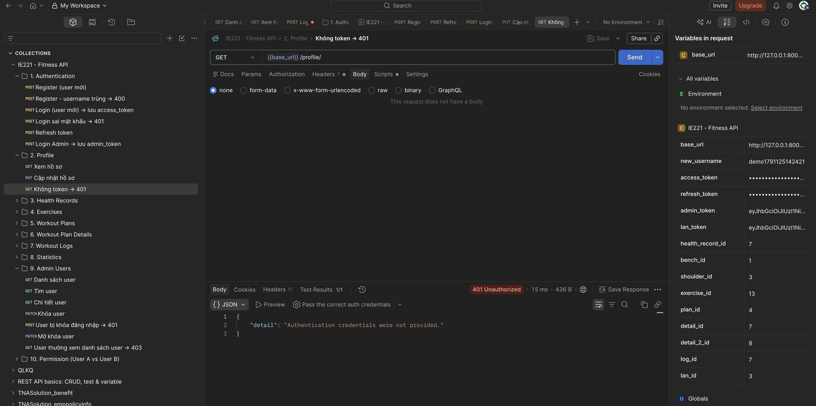
Hình 16. GET /api/profile/ – Gọi API cần đăng nhập mà không gửi token (401 Unauthorized)
c) Chỉ số sức khỏe
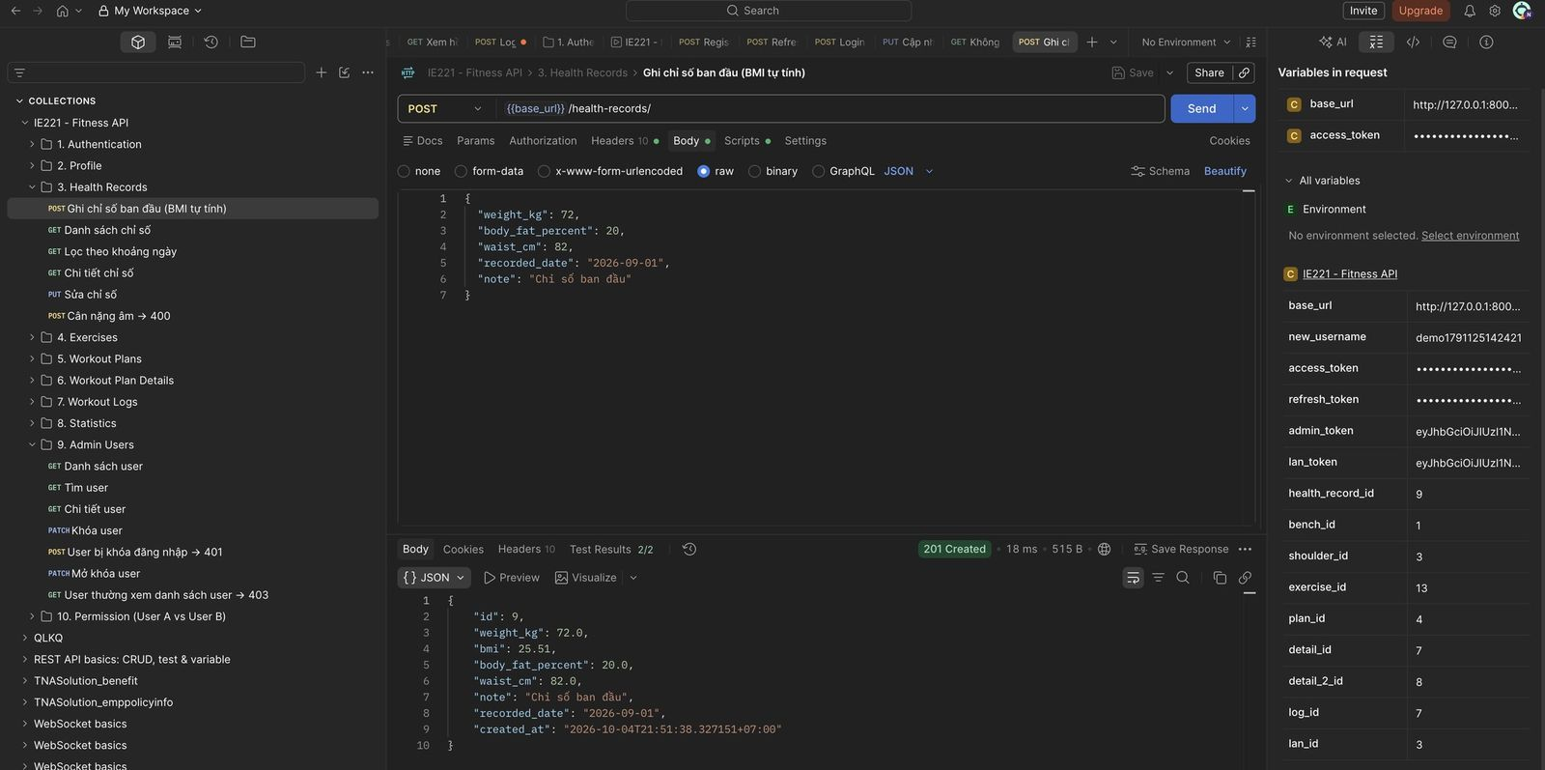
Hình 17. POST /api/health-records/ – Ghi chỉ số sức khỏe ban đầu, BMI do hệ thống tự tính (201 Created)
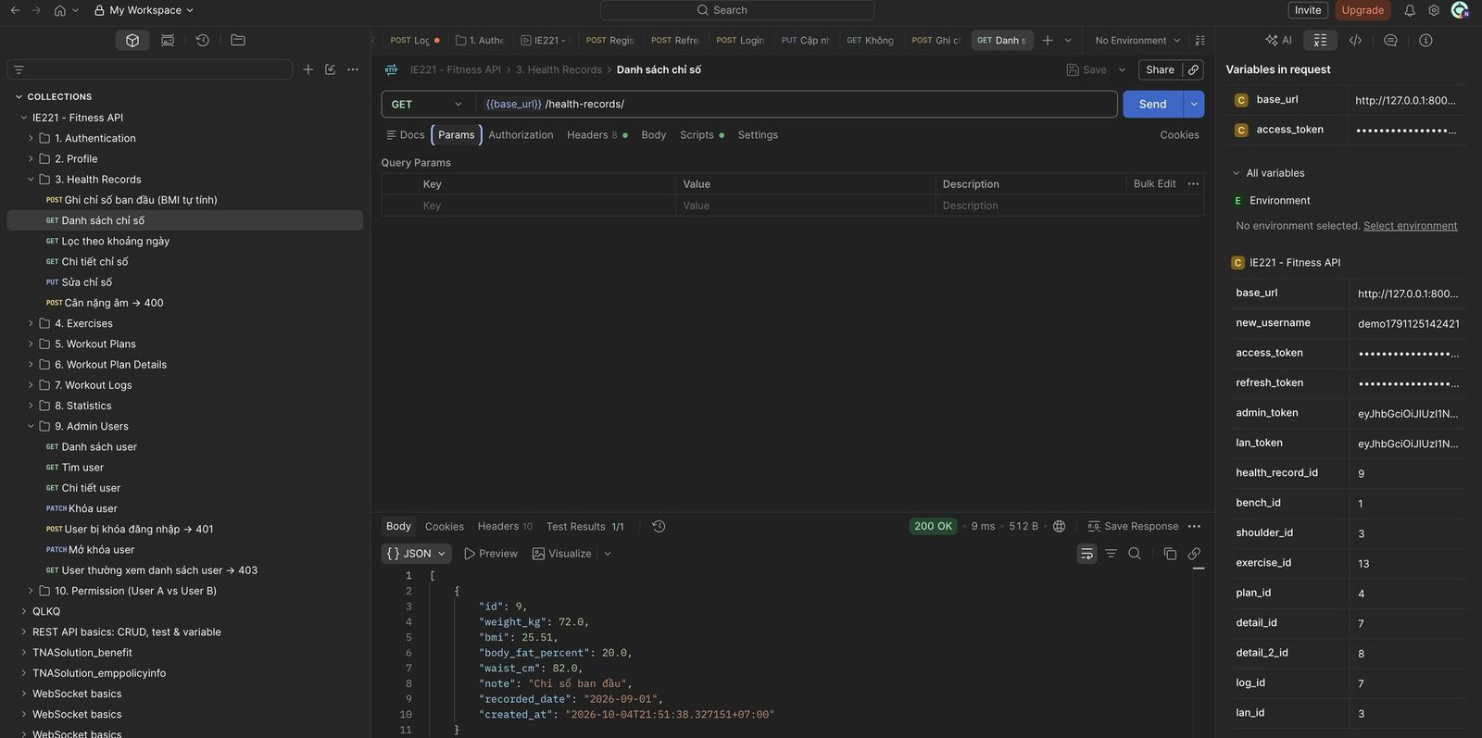
Hình 18. GET /api/health-records/ – Xem danh sách chỉ số sức khỏe (200 OK)
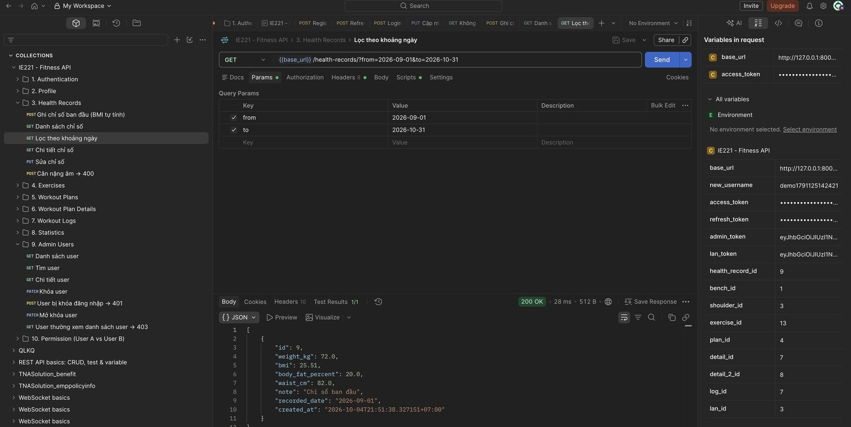
Hình 19. GET /api/health-records/?from=2026-09-01&to=2026-10-31 – Lọc chỉ số sức khỏe theo khoảng ngày (200 OK)
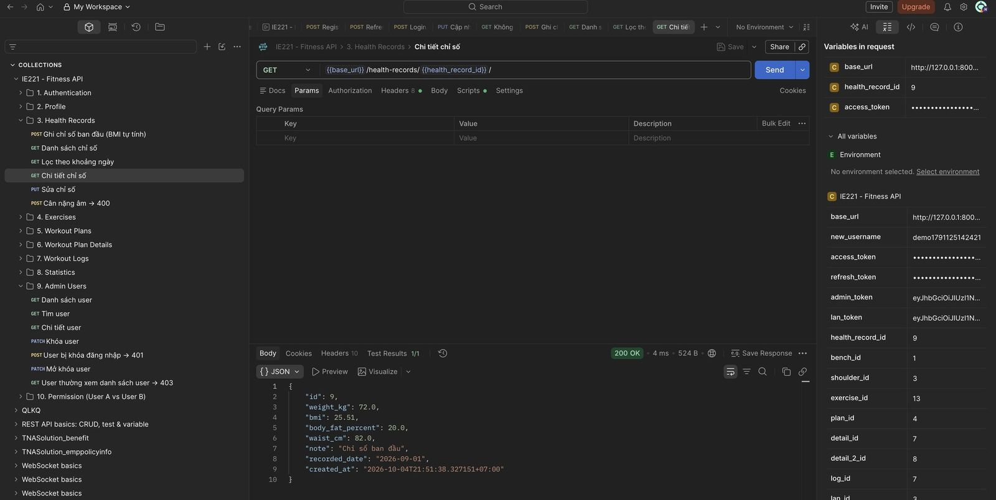
Hình 20. GET /api/health-records/{id}/ – Xem chi tiết một chỉ số sức khỏe (200 OK)
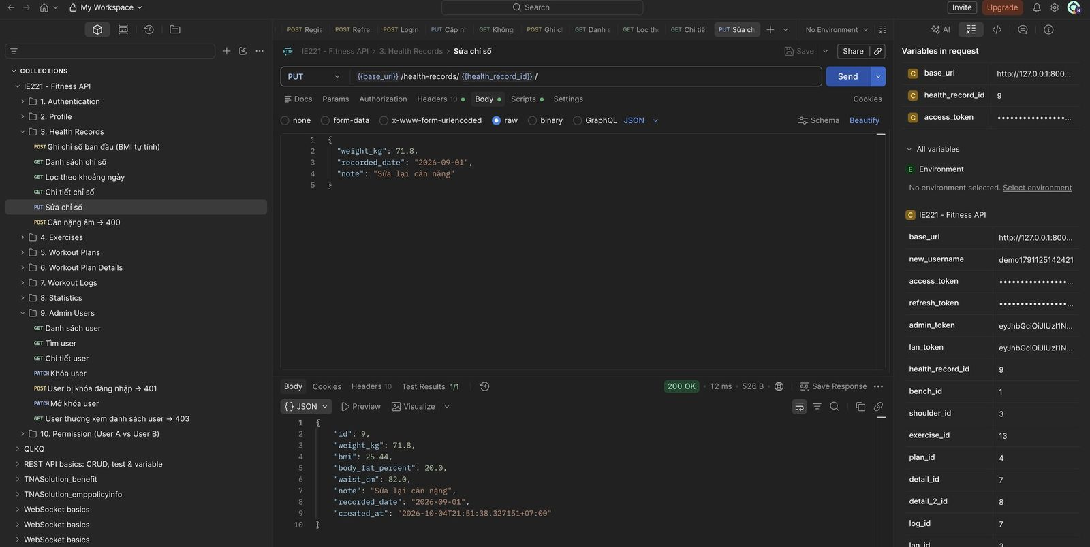
Hình 21. PUT /api/health-records/{id}/ – Sửa chỉ số sức khỏe, BMI được tính lại (200 OK)
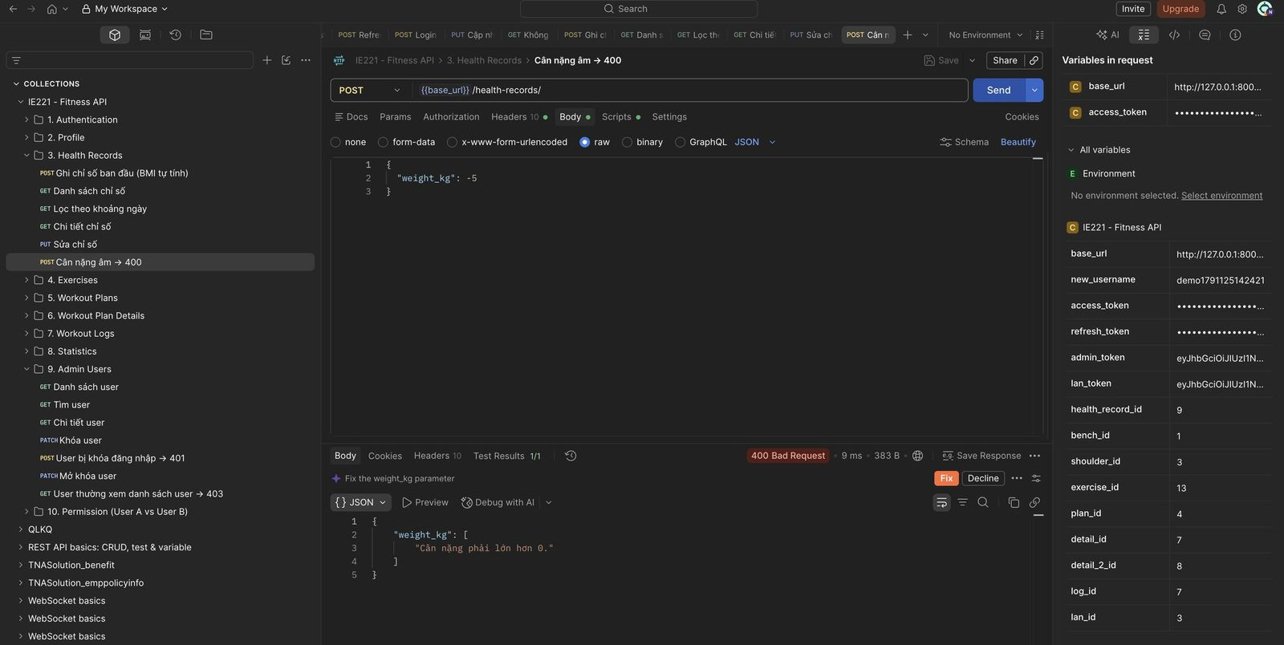
Hình 22. POST /api/health-records/ – Cân nặng không hợp lệ bị từ chối (400 Bad Request)
d) Danh mục bài tập
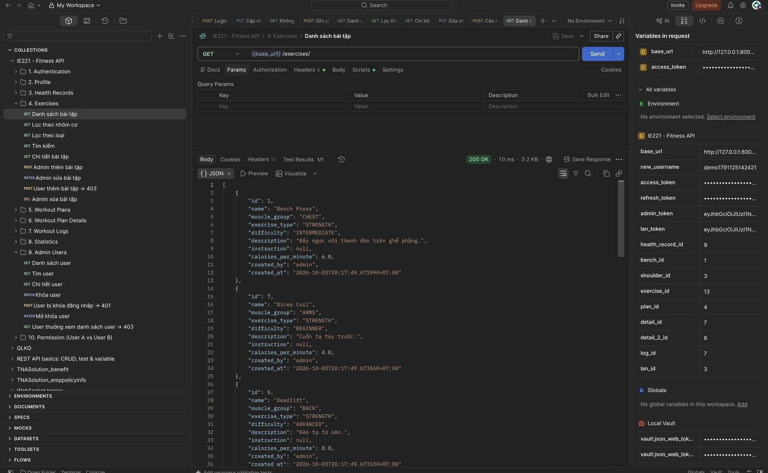
Hình 23. GET /api/exercises/ – Xem danh mục bài tập (200 OK)
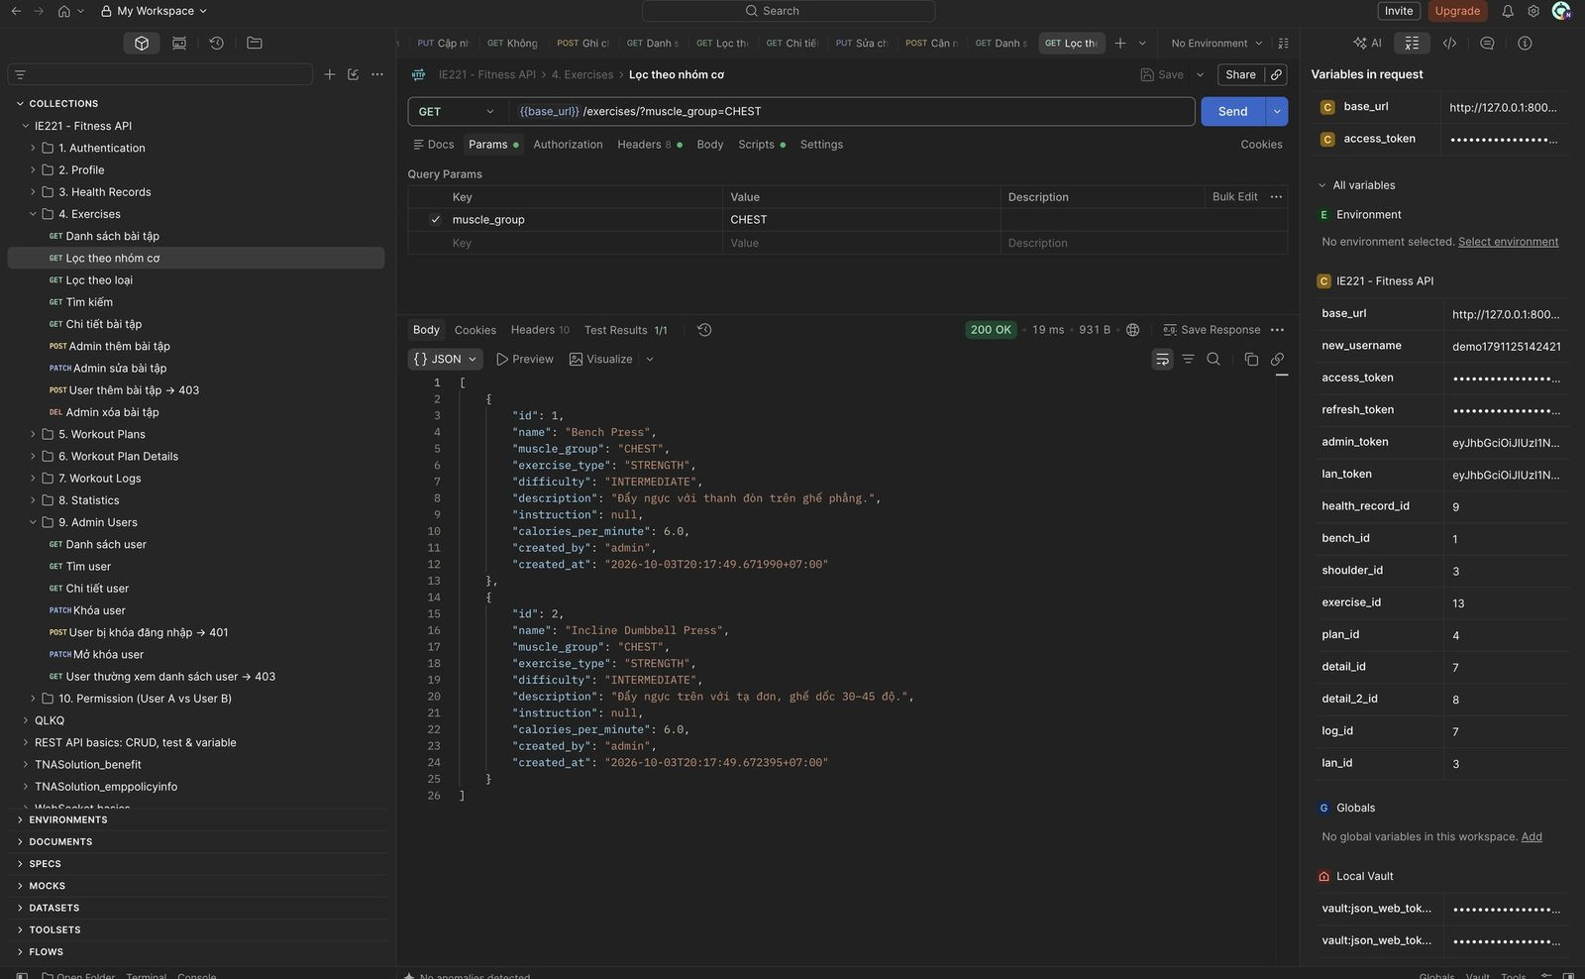
Hình 24. GET /api/exercises/?muscle_group=CHEST – Lọc bài tập theo nhóm cơ (200 OK)
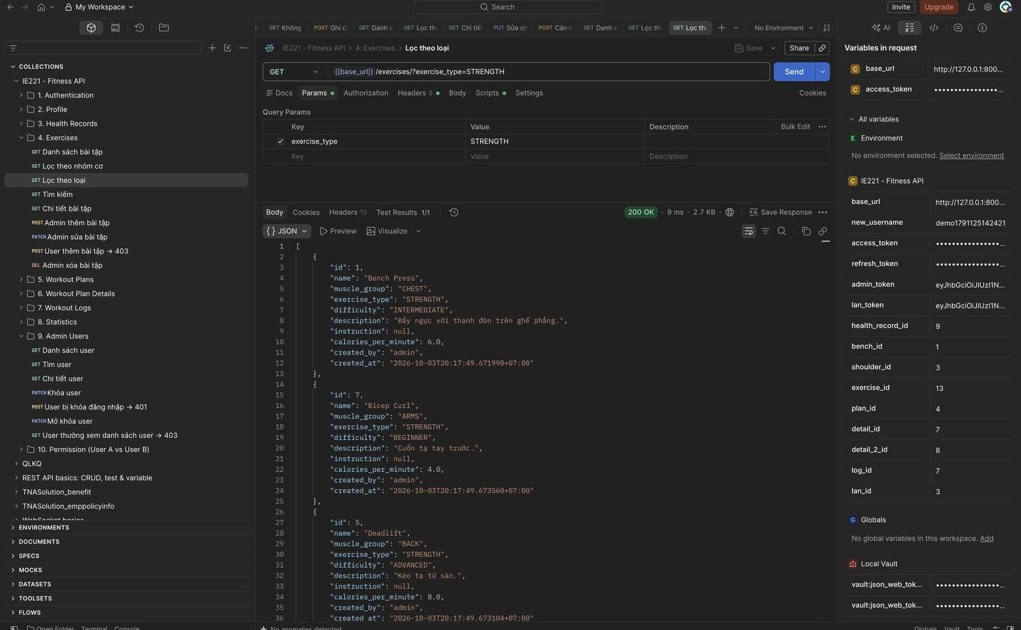
Hình 25. GET /api/exercises/?exercise_type=STRENGTH – Lọc bài tập theo loại bài tập (200 OK)
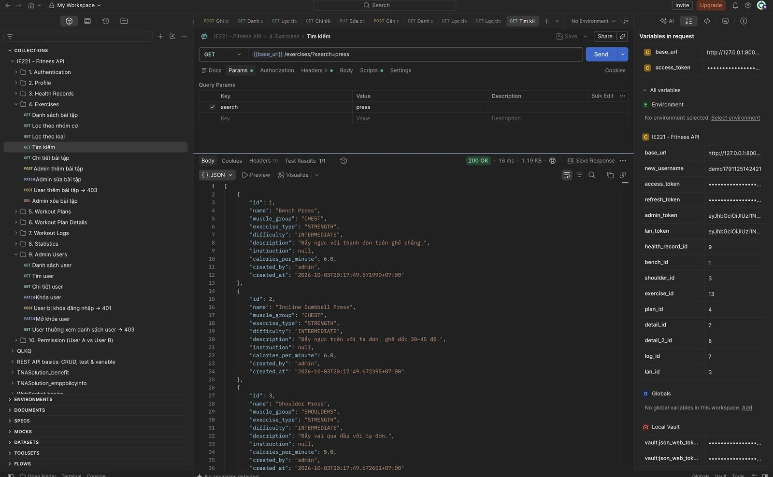
Hình 26. GET /api/exercises/?search=press – Tìm kiếm bài tập theo từ khóa (200 OK)
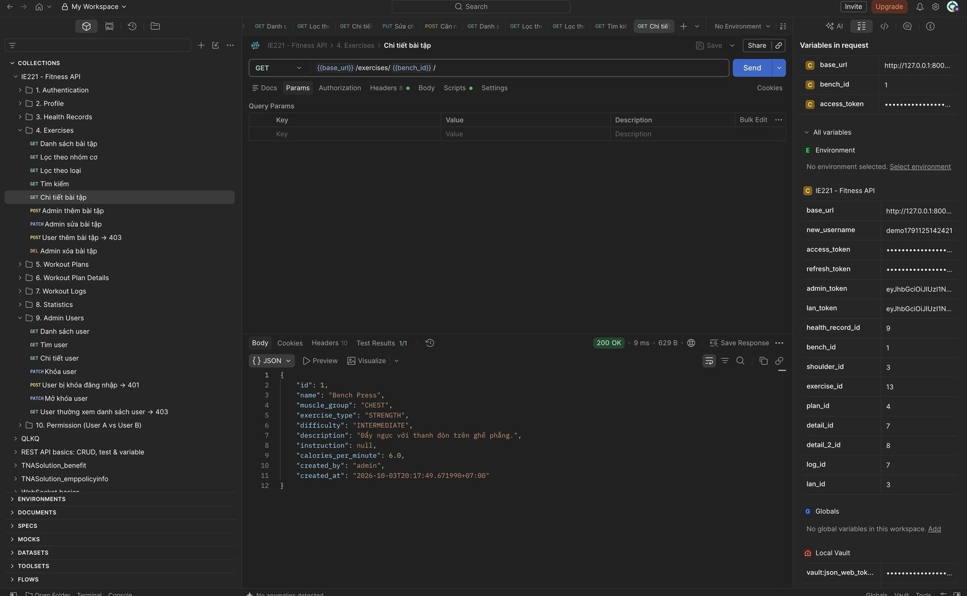
Hình 27. GET /api/exercises/{id}/ – Xem chi tiết bài tập (200 OK)
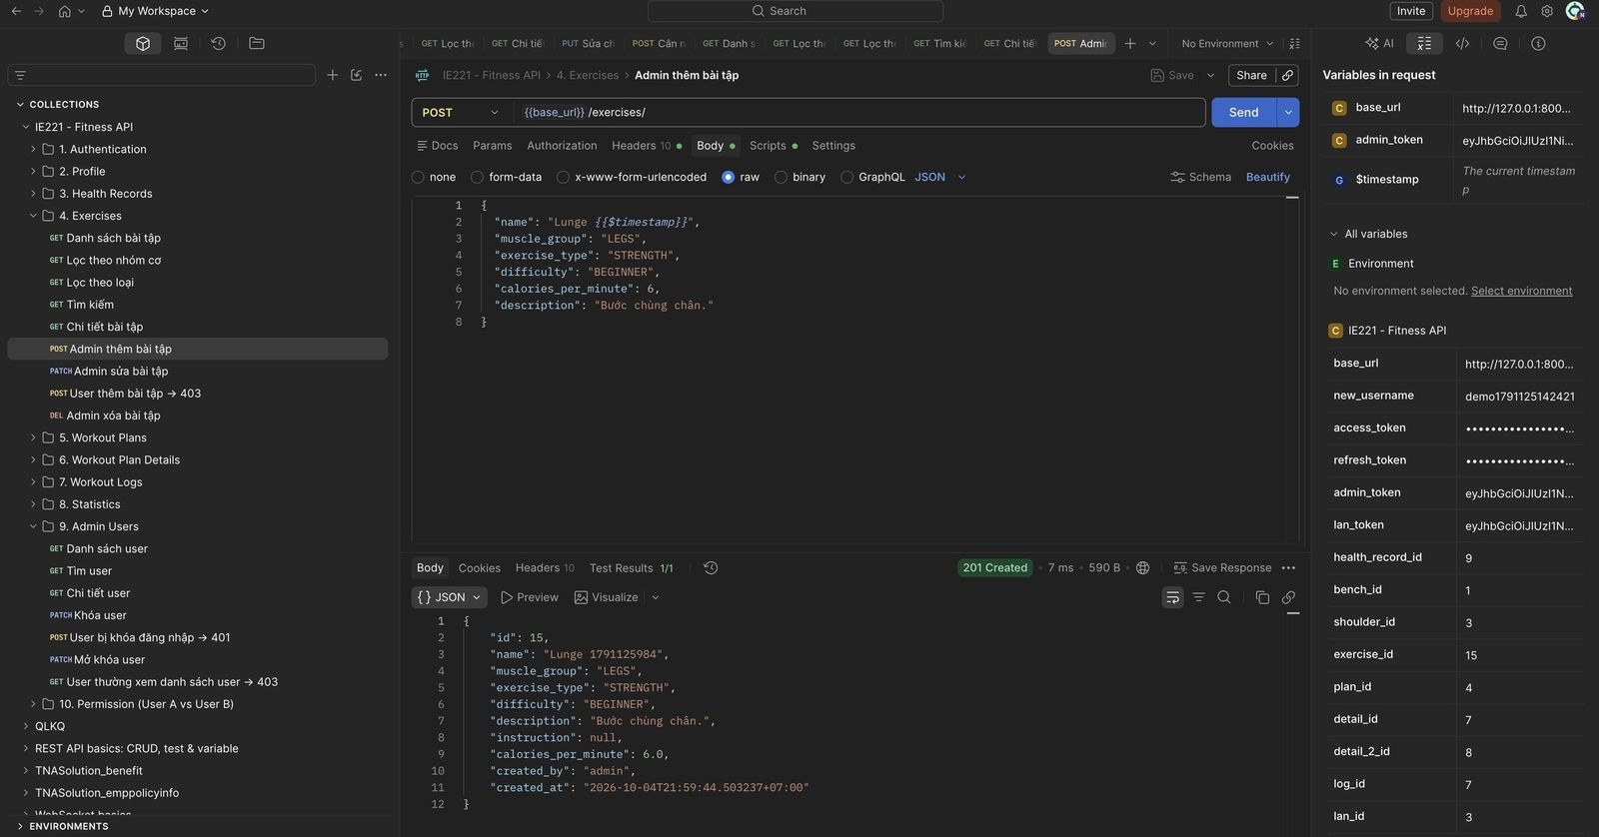
Hình 28. POST /api/exercises/ – ADMIN thêm bài tập mới (201 Created)
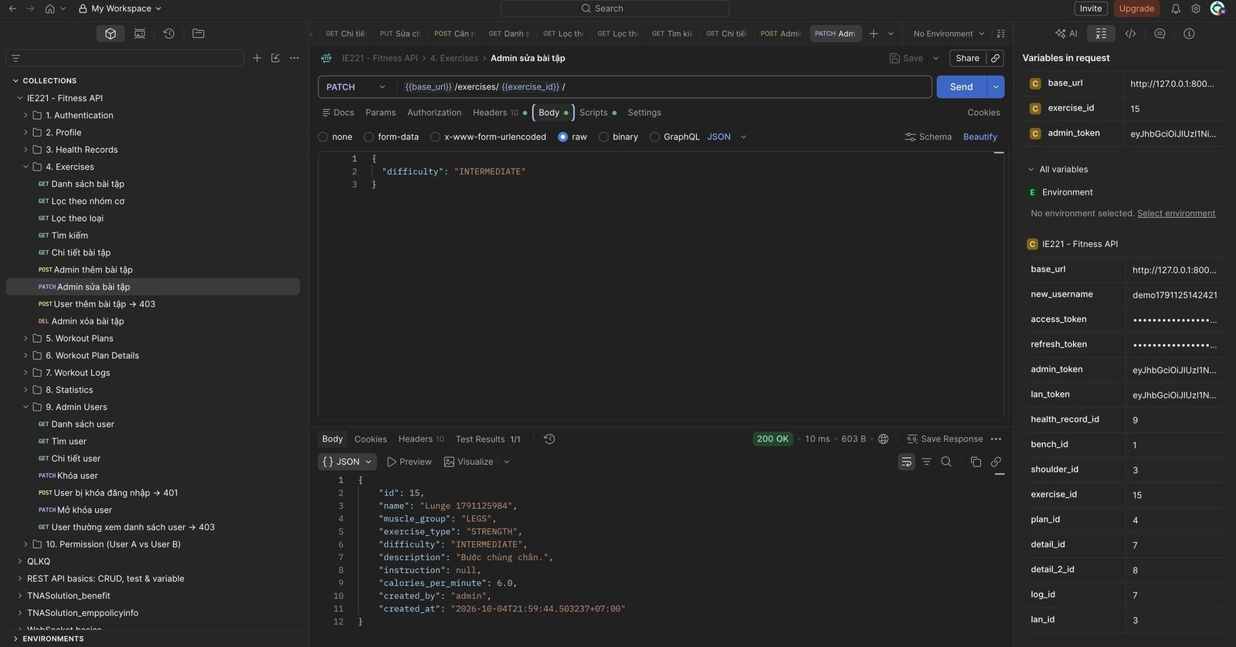
Hình 29. PATCH /api/exercises/{id}/ – ADMIN sửa bài tập (200 OK)
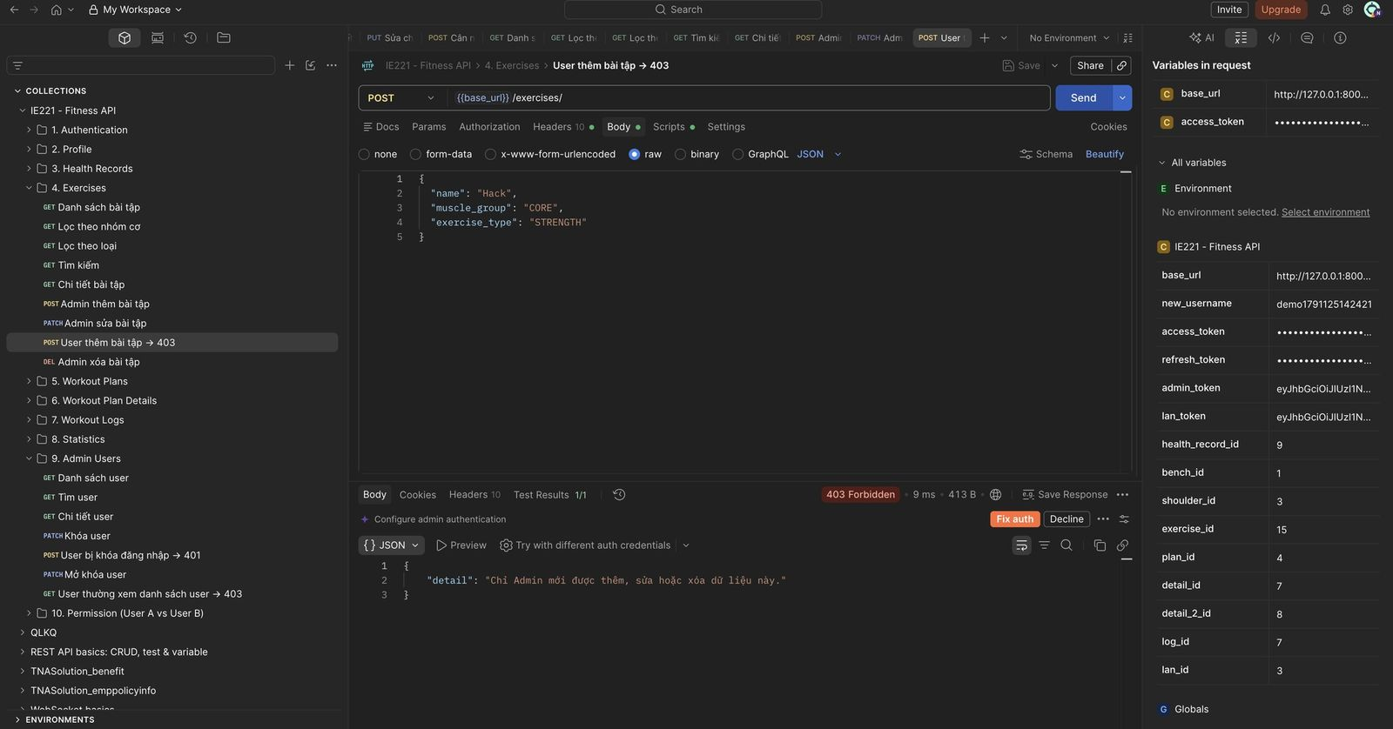
Hình 30. POST /api/exercises/ – USER thêm bài tập bị từ chối (403 Forbidden)
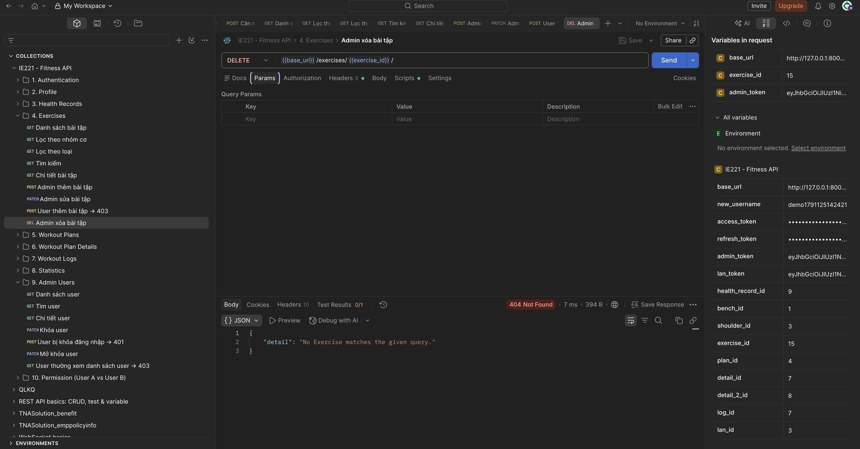
Hình 31. DELETE /api/exercises/{id}/ – ADMIN xóa bài tập (204 No Content)
e) Lịch tập
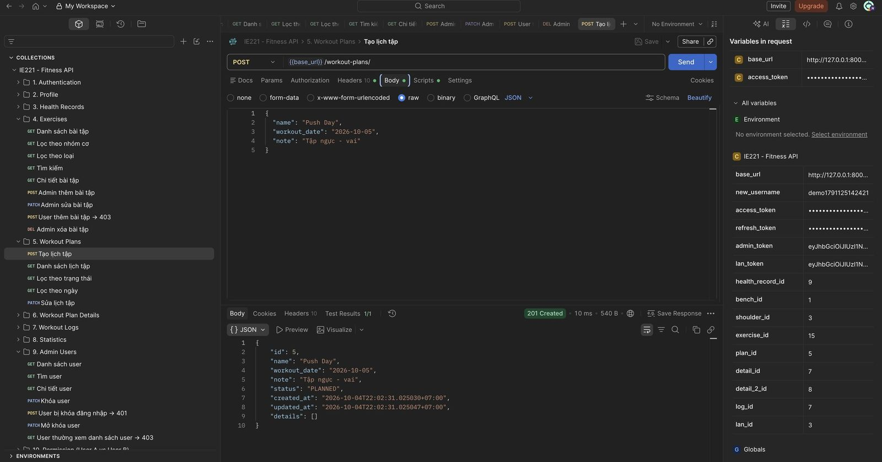
Hình 32. POST /api/workout-plans/ – Tạo lịch tập mới, trạng thái mặc định PLANNED (201 Created)
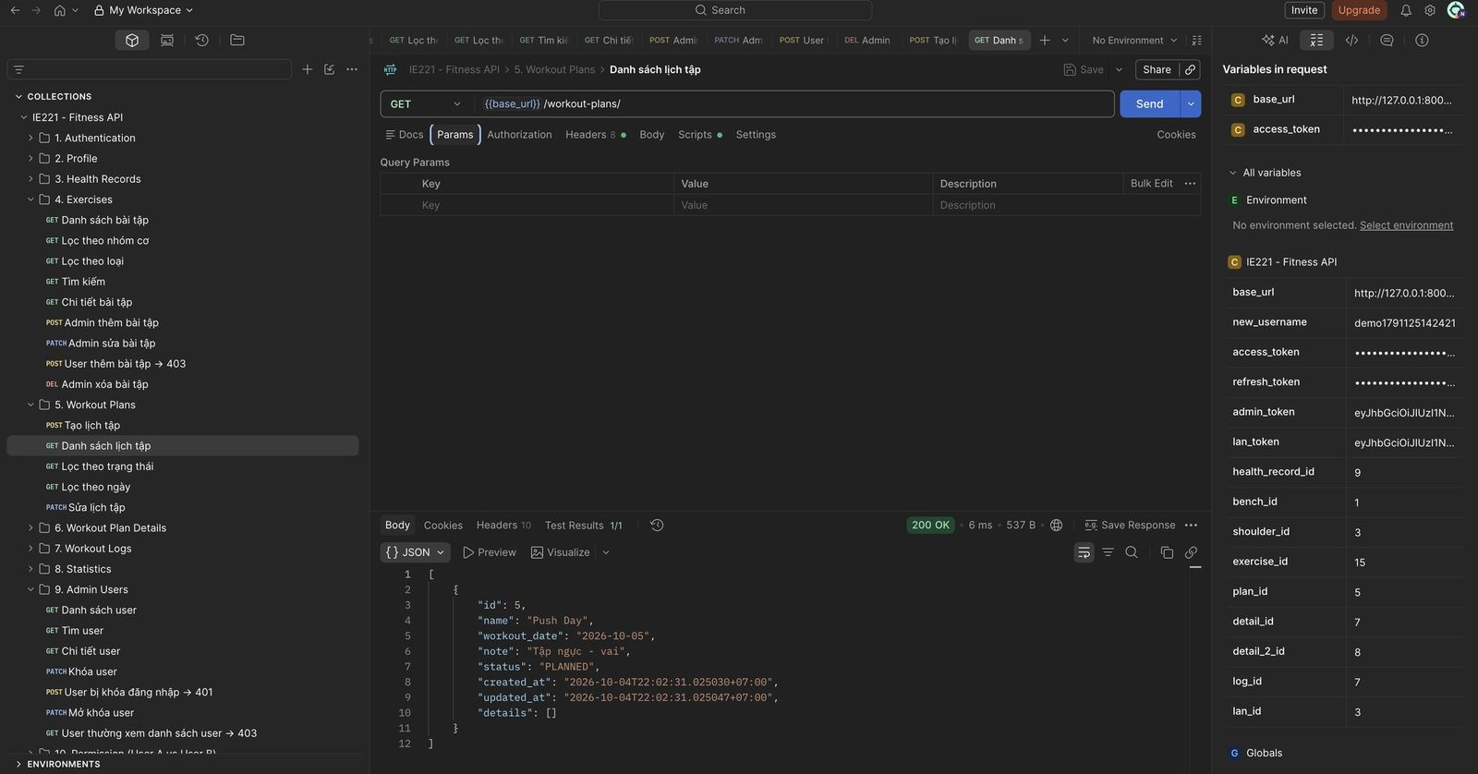
Hình 33. GET /api/workout-plans/ – Xem danh sách lịch tập của người dùng (200 OK)
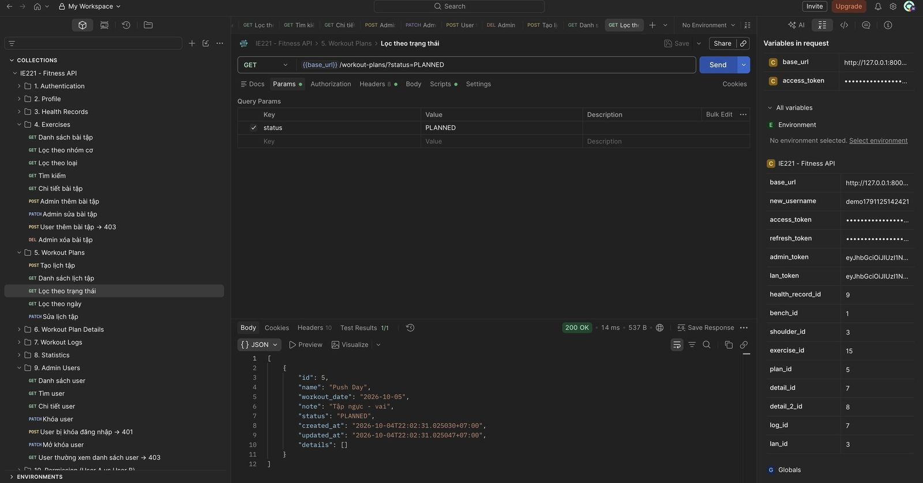
Hình 34. GET /api/workout-plans/?status=PLANNED – Lọc lịch tập theo trạng thái (200 OK)
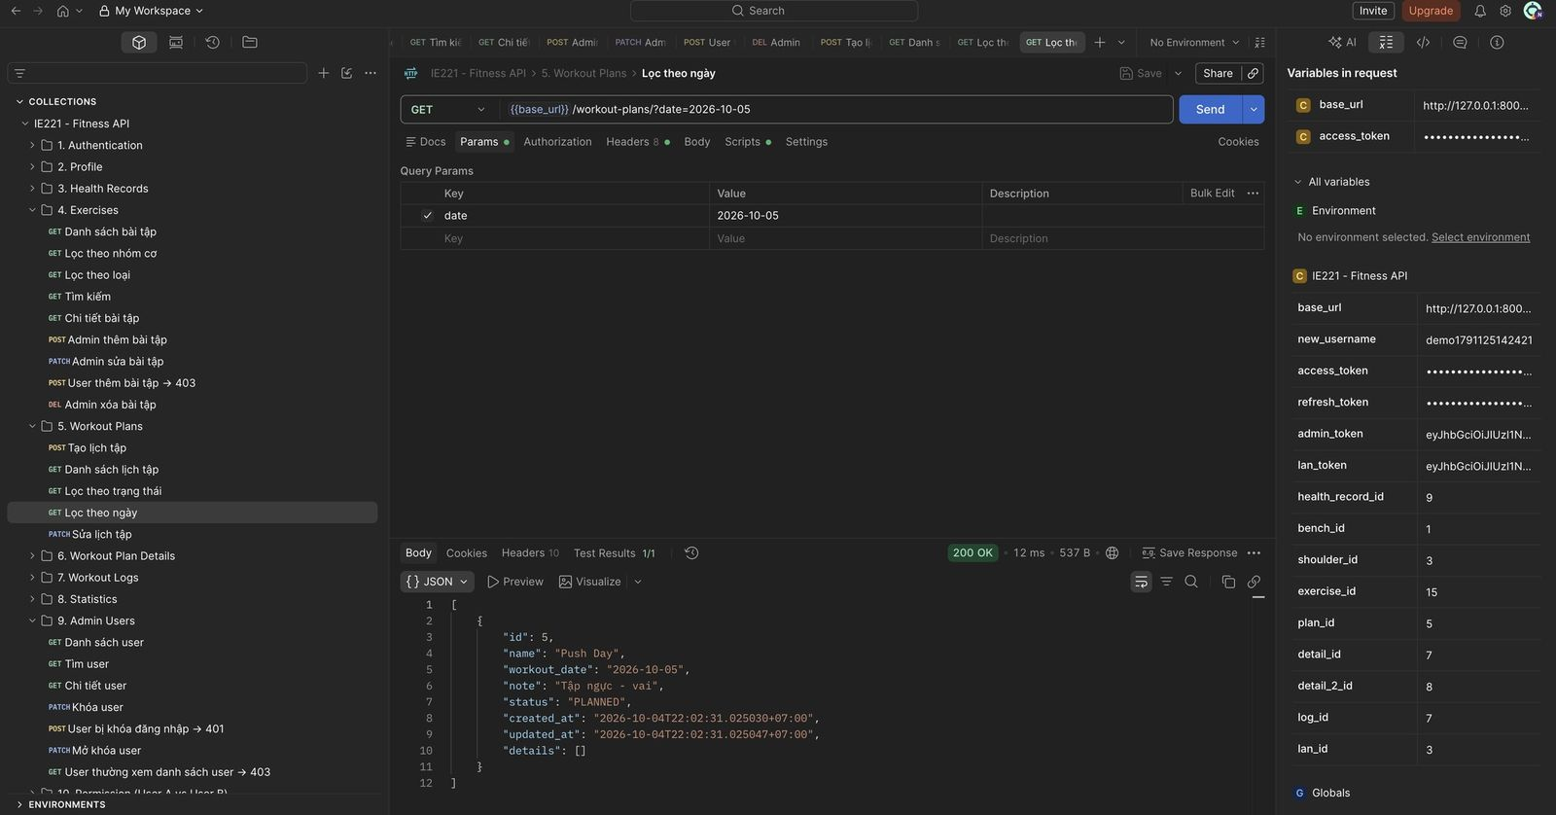
Hình 35. GET /api/workout-plans/?date=2026-10-05 – Lọc lịch tập theo ngày tập (200 OK)
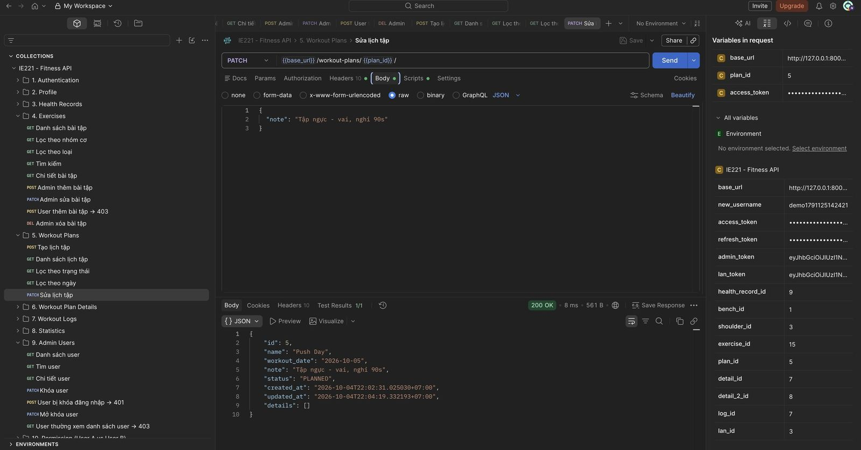
Hình 36. PATCH /api/workout-plans/{id}/ – Sửa thông tin lịch tập (200 OK)
f) Bài tập trong lịch
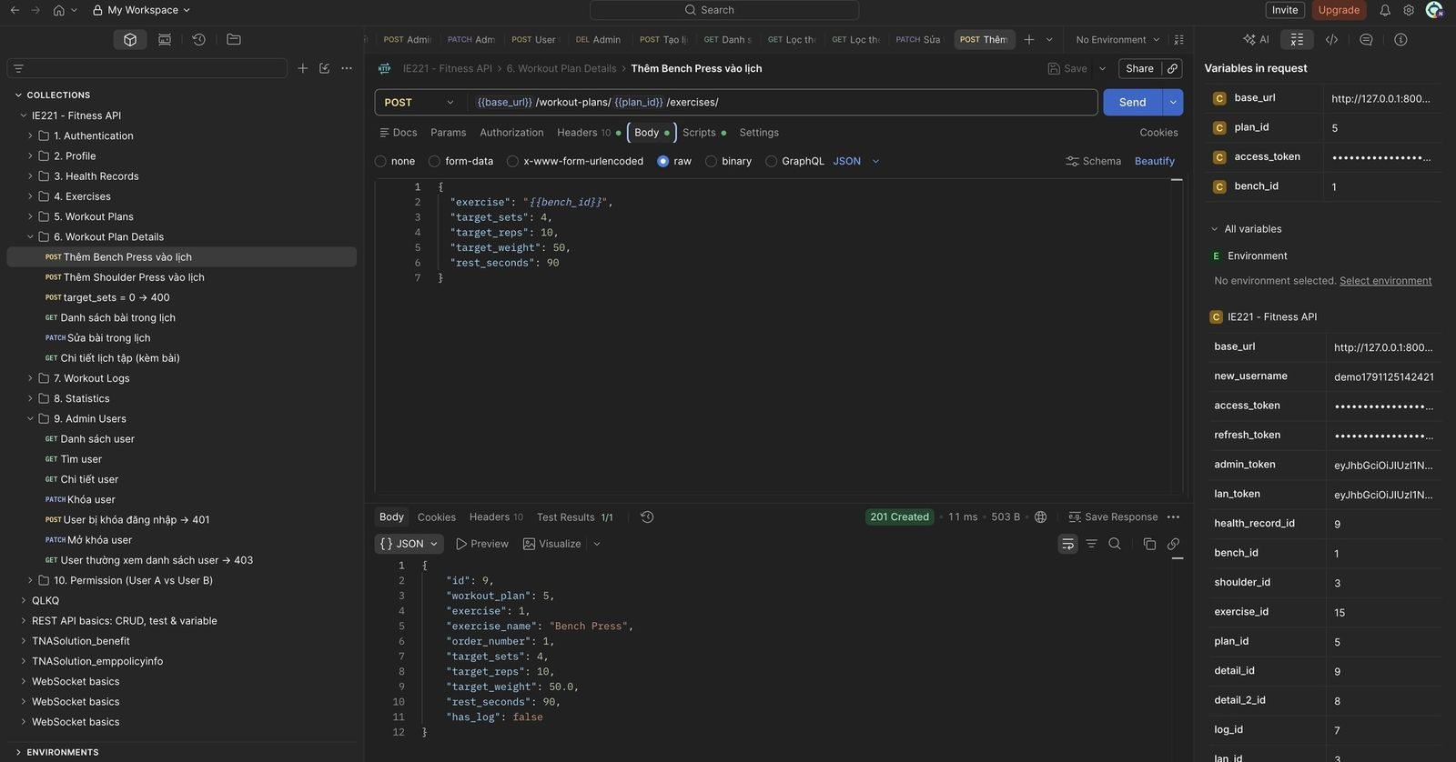
Hình 37. POST /api/workout-plans/{id}/exercises/ – Thêm bài Bench Press vào lịch với mục tiêu sets × reps × kg (201 Created)
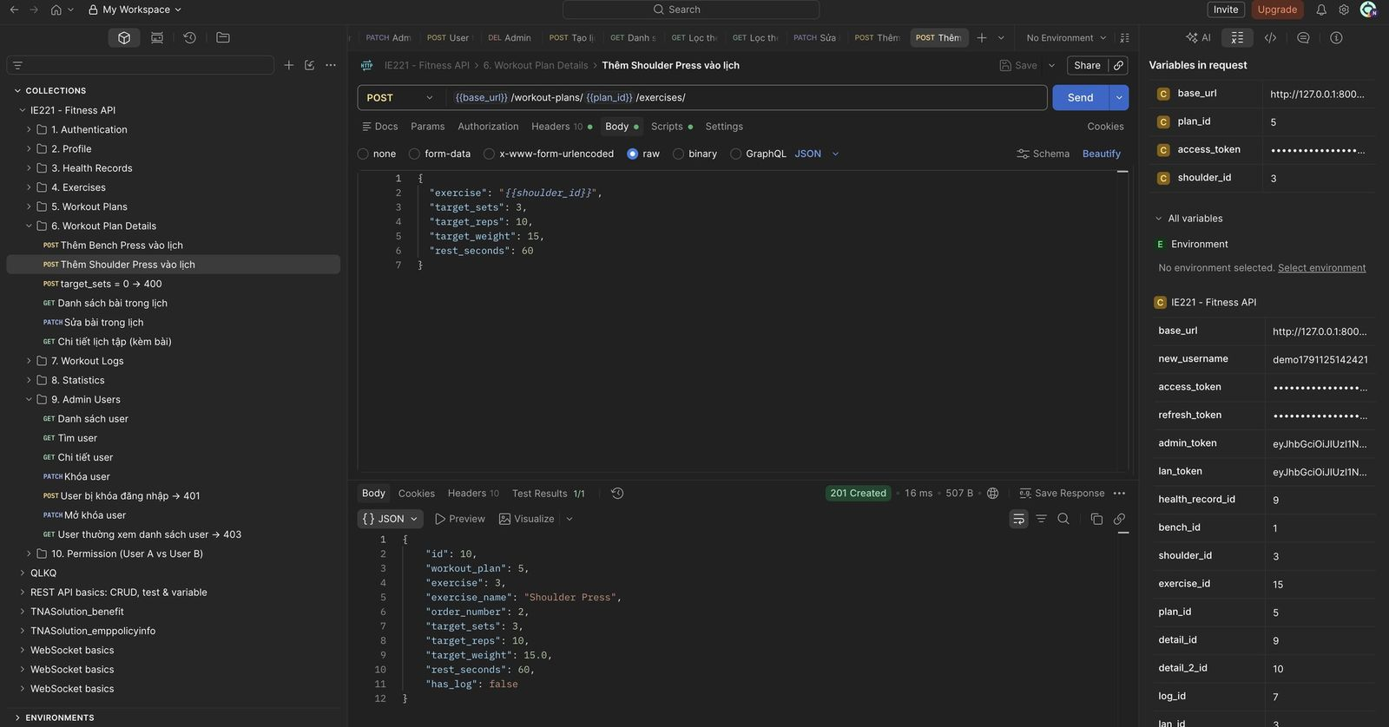
Hình 38. POST /api/workout-plans/{id}/exercises/ – Thêm bài Shoulder Press vào lịch (201 Created)
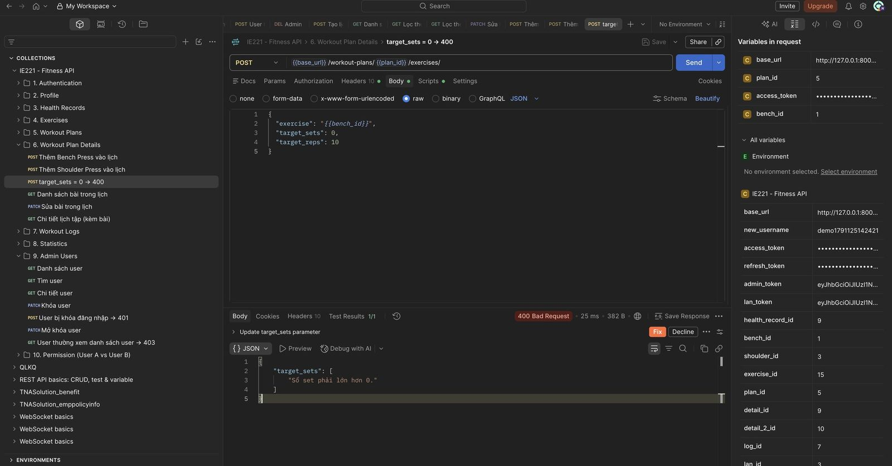
Hình 39. POST /api/workout-plans/{id}/exercises/ – Số set mục tiêu không hợp lệ bị từ chối (400 Bad Request)
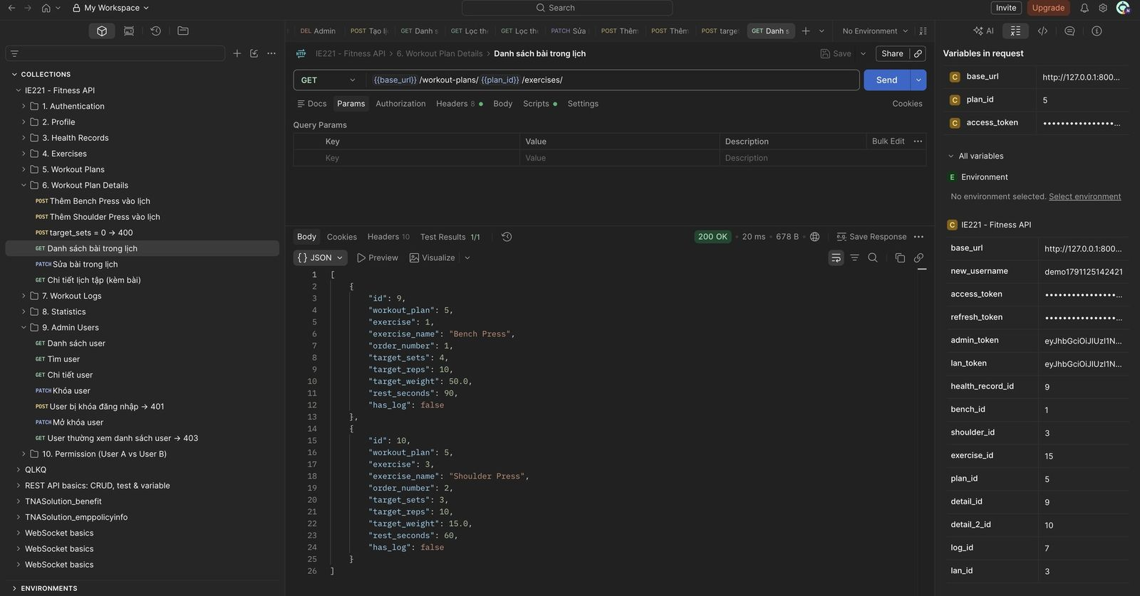
Hình 40. GET /api/workout-plans/{id}/exercises/ – Xem danh sách bài tập trong lịch (200 OK)
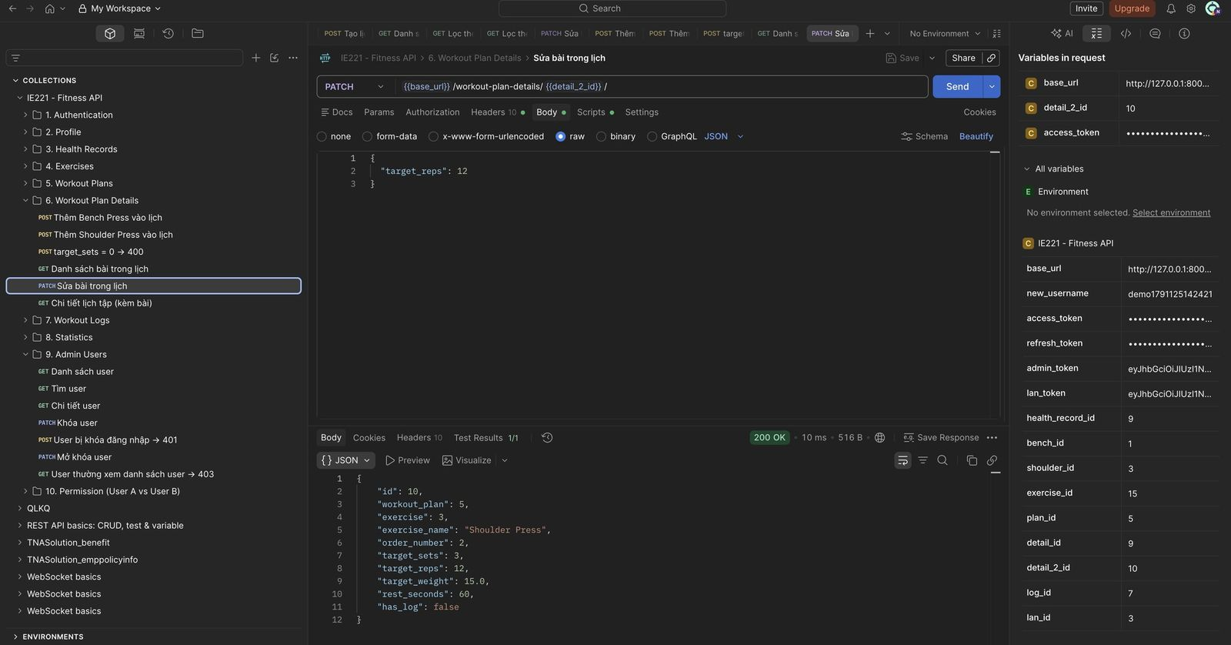
Hình 41. PATCH /api/workout-plan-details/{id}/ – Sửa mục tiêu của một bài trong lịch (200 OK)
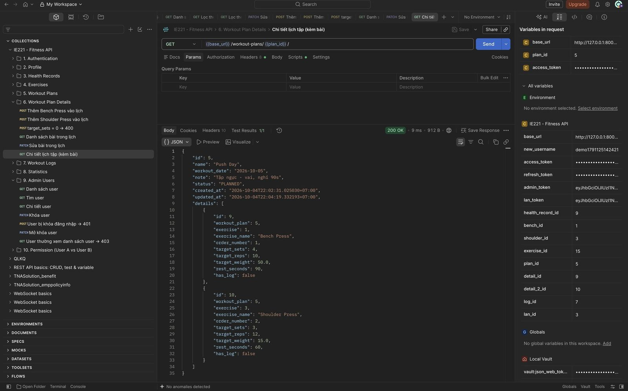
Hình 42. GET /api/workout-plans/{id}/ – Xem chi tiết lịch tập kèm các bài tập (200 OK)
g) Kết quả tập
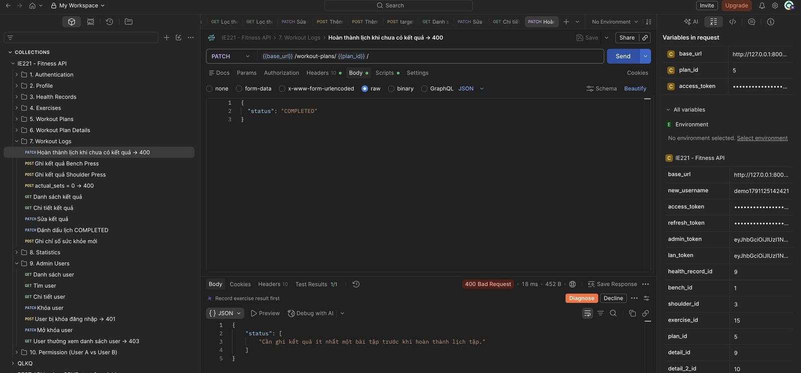
Hình 43. PATCH /api/workout-plans/{id}/ – Không thể hoàn thành lịch khi chưa ghi kết quả tập (400 Bad Request)
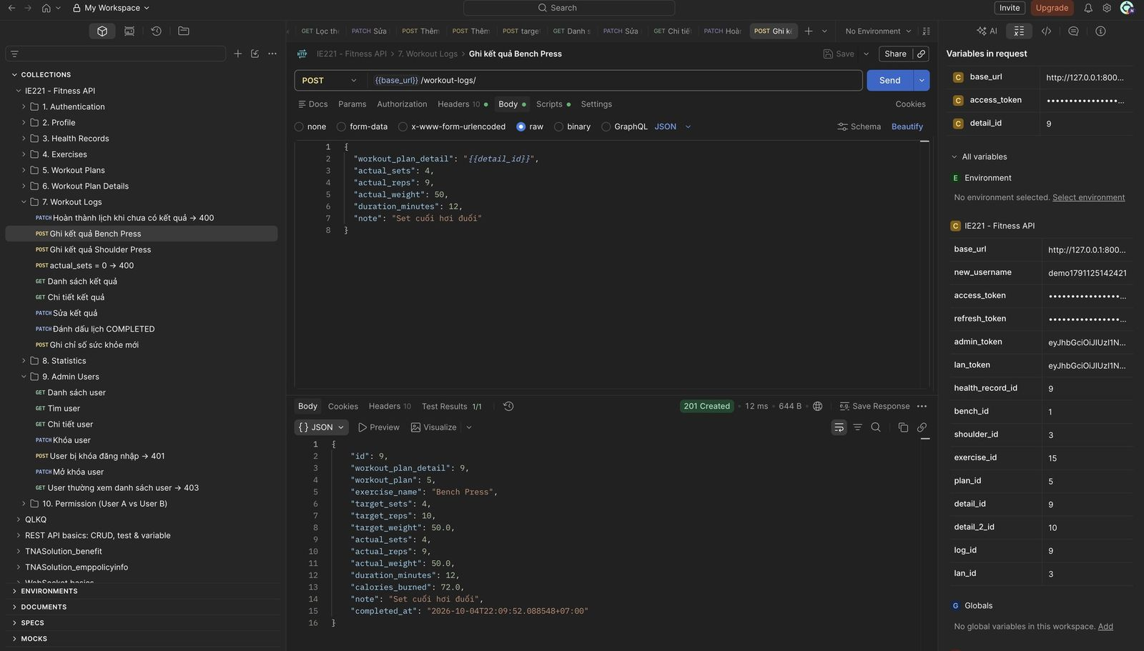
Hình 44. POST /api/workout-logs/ – Ghi kết quả thực tế bài Bench Press, calories tự tính (201 Created)
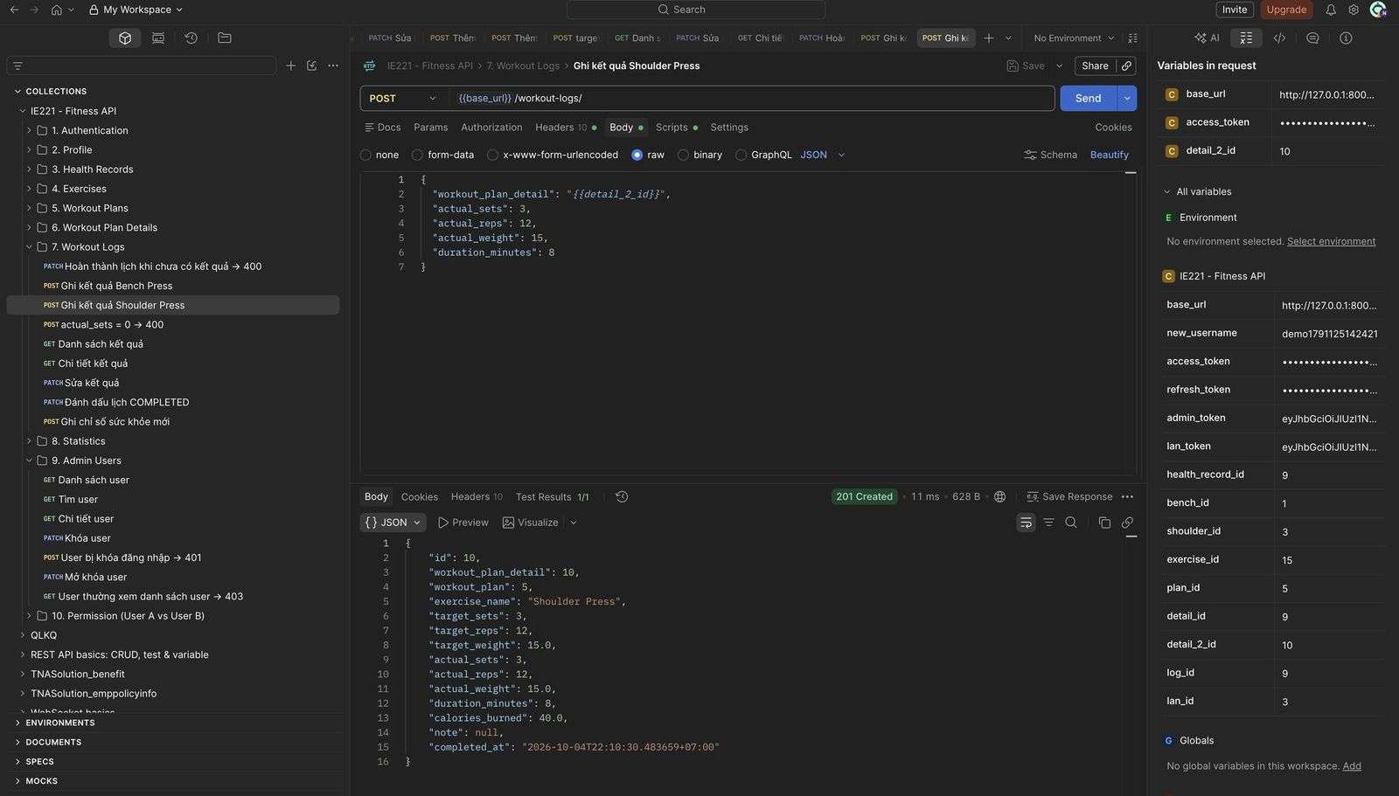
Hình 45. POST /api/workout-logs/ – Ghi kết quả thực tế bài Shoulder Press (201 Created)
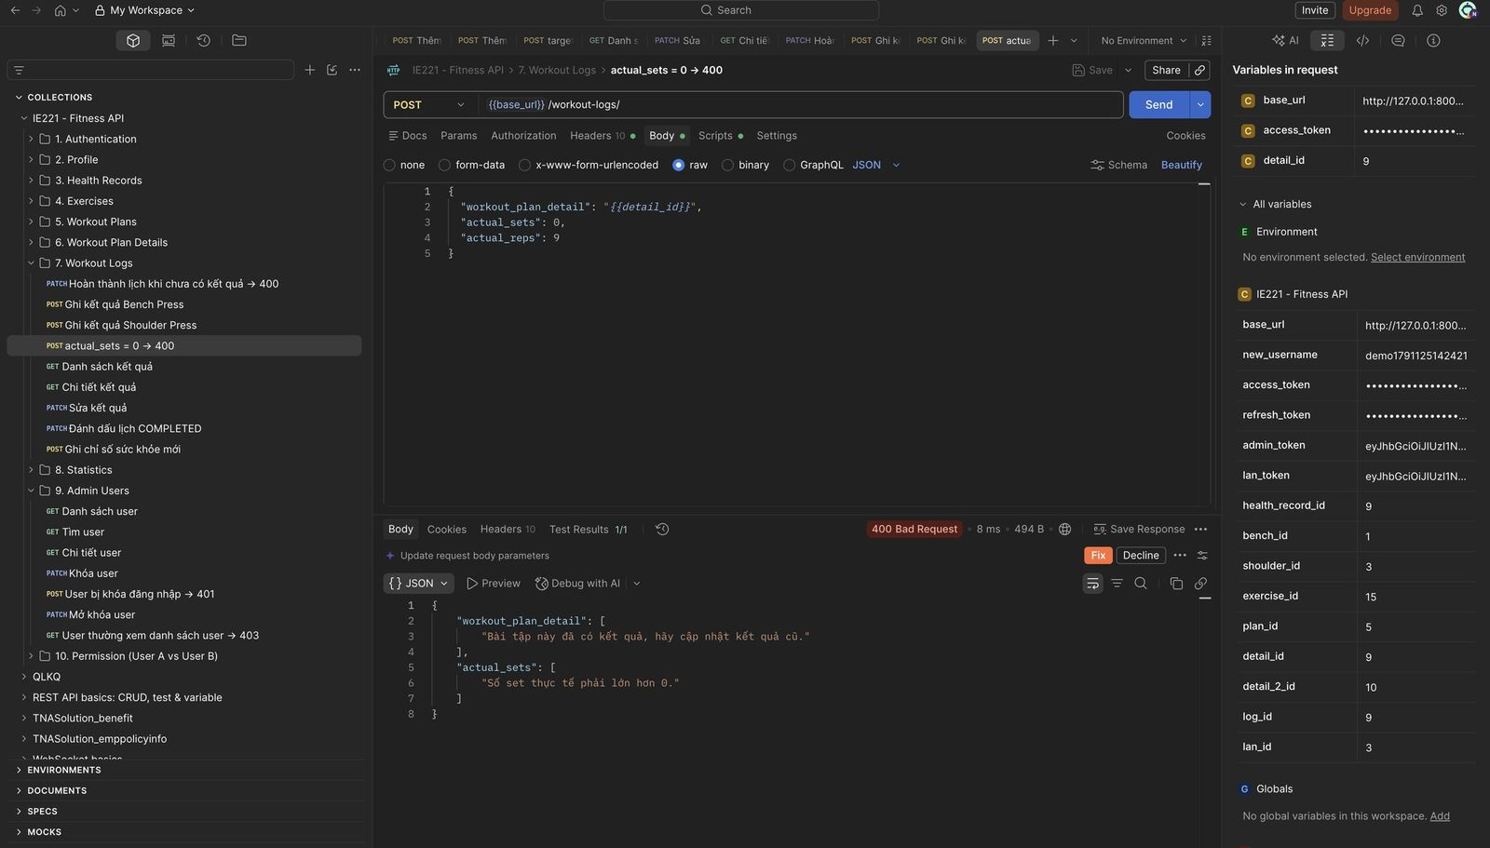
Hình 46. POST /api/workout-logs/ – Số set thực tế không hợp lệ bị từ chối (400 Bad Request)
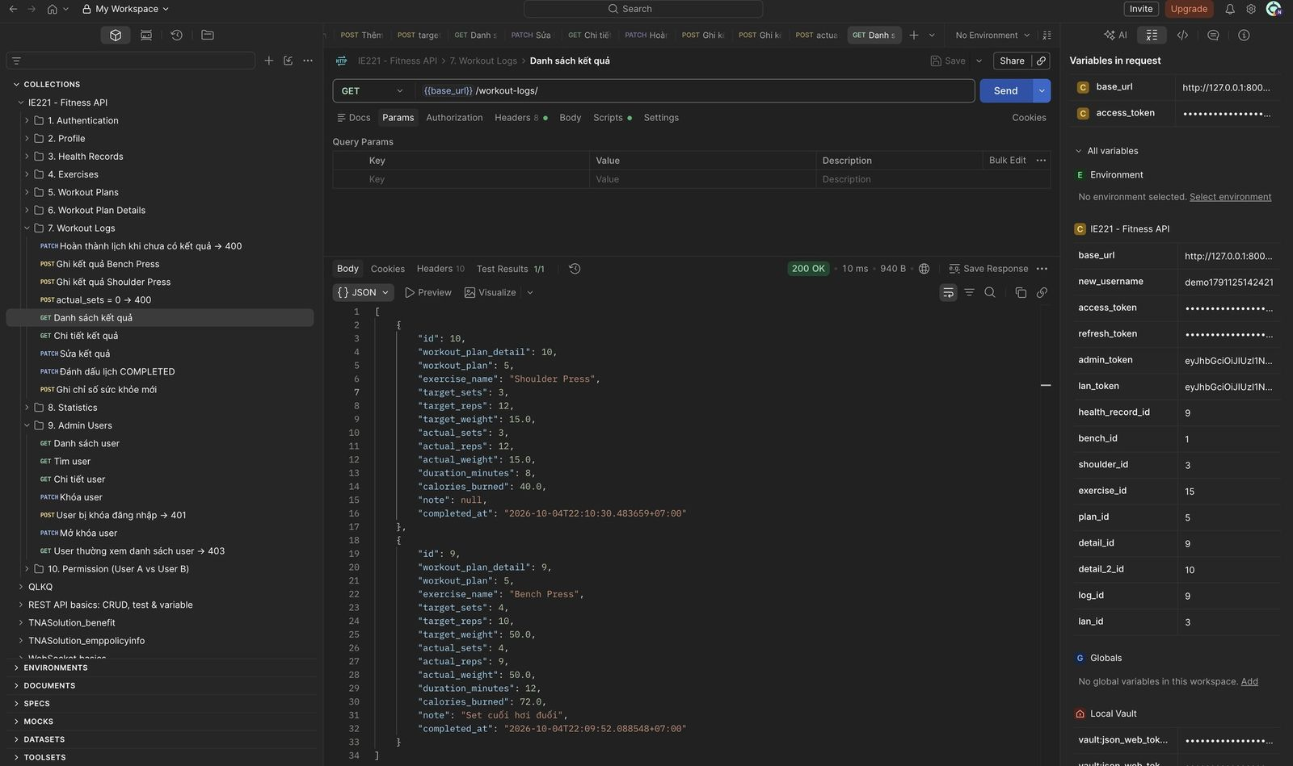
Hình 47. GET /api/workout-logs/ – Xem lịch sử kết quả tập (200 OK)
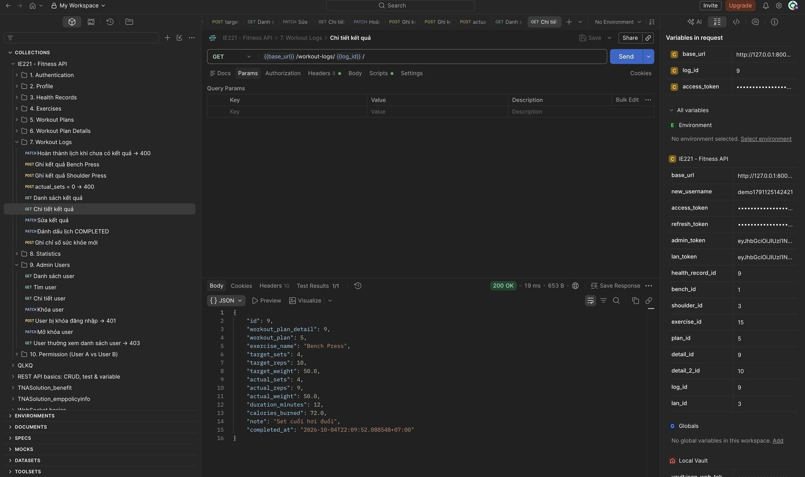
Hình 48. GET /api/workout-logs/{id}/ – Xem chi tiết một kết quả tập (200 OK)
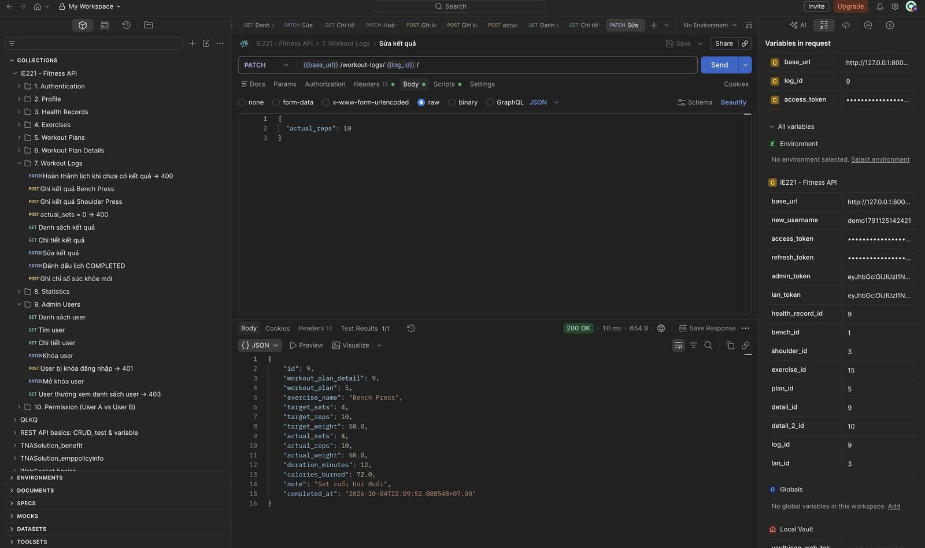
Hình 49. PATCH /api/workout-logs/{id}/ – Sửa kết quả tập (200 OK)
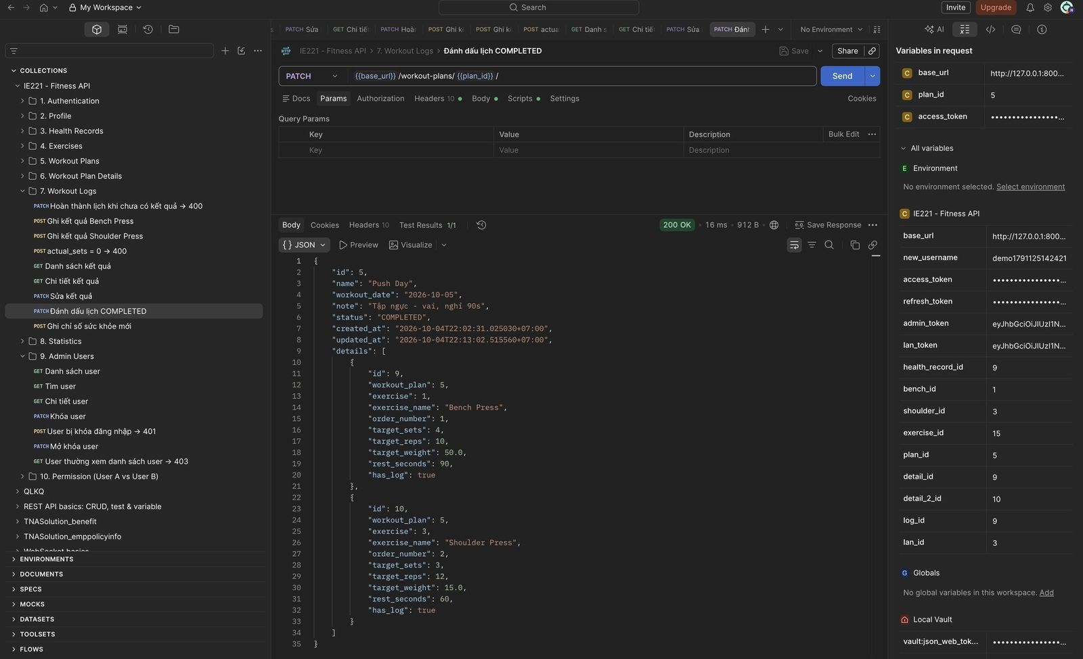
Hình 50. PATCH /api/workout-plans/{id}/ – Đánh dấu lịch tập hoàn thành (PLANNED → COMPLETED) (200 OK)
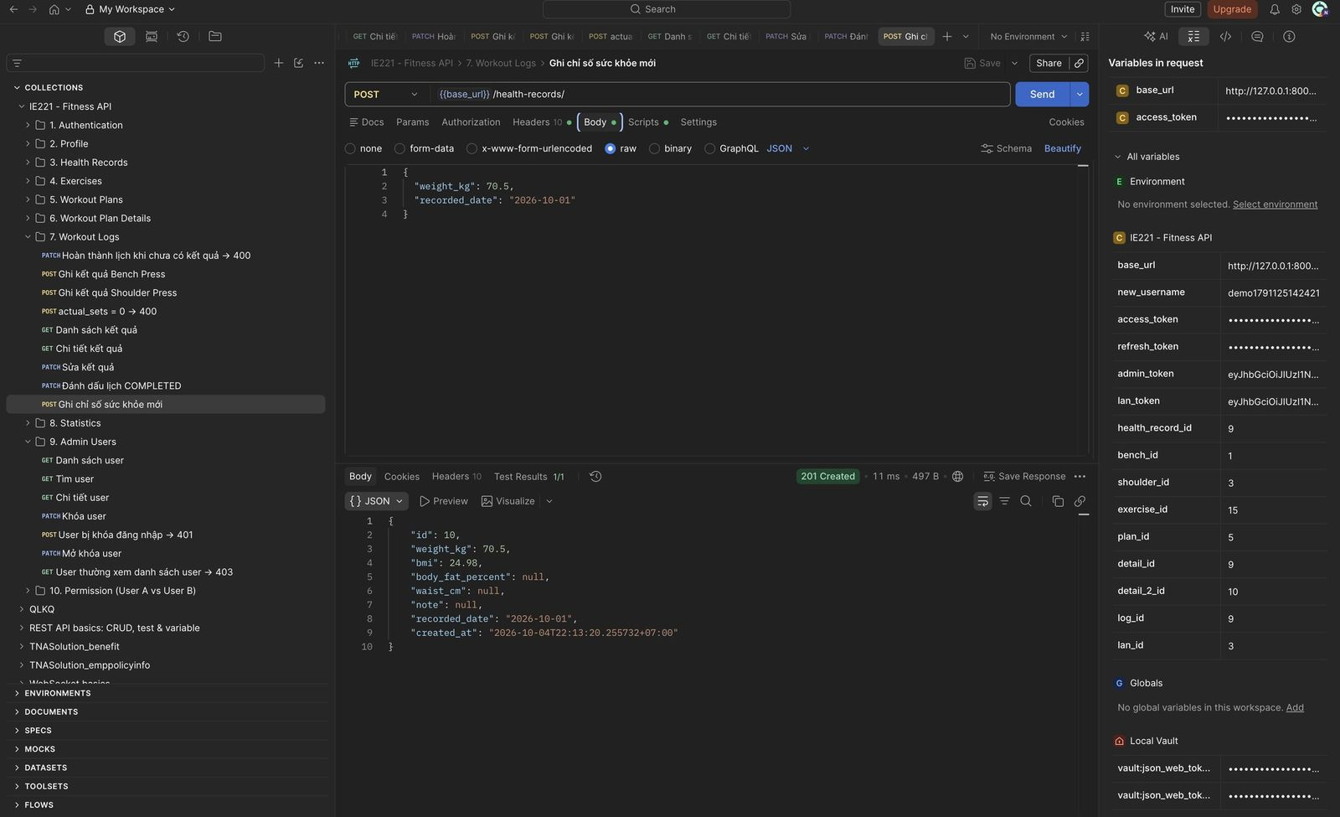
Hình 51. POST /api/health-records/ – Ghi chỉ số sức khỏe mới sau buổi tập (201 Created)
h) Thống kê
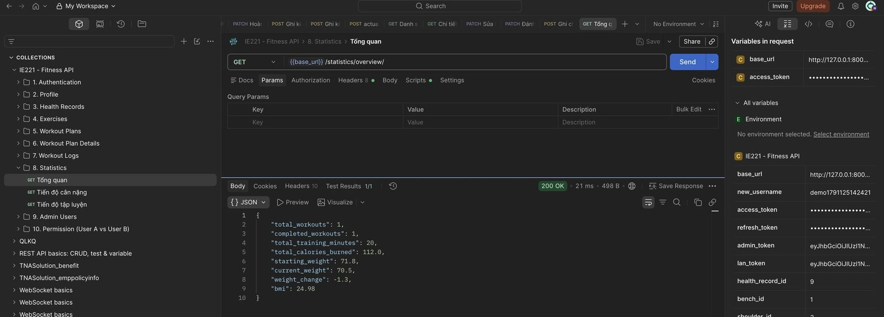
Hình 52. GET /api/statistics/overview/ – Thống kê tổng quan tiến độ tập luyện và sức khỏe (200 OK)
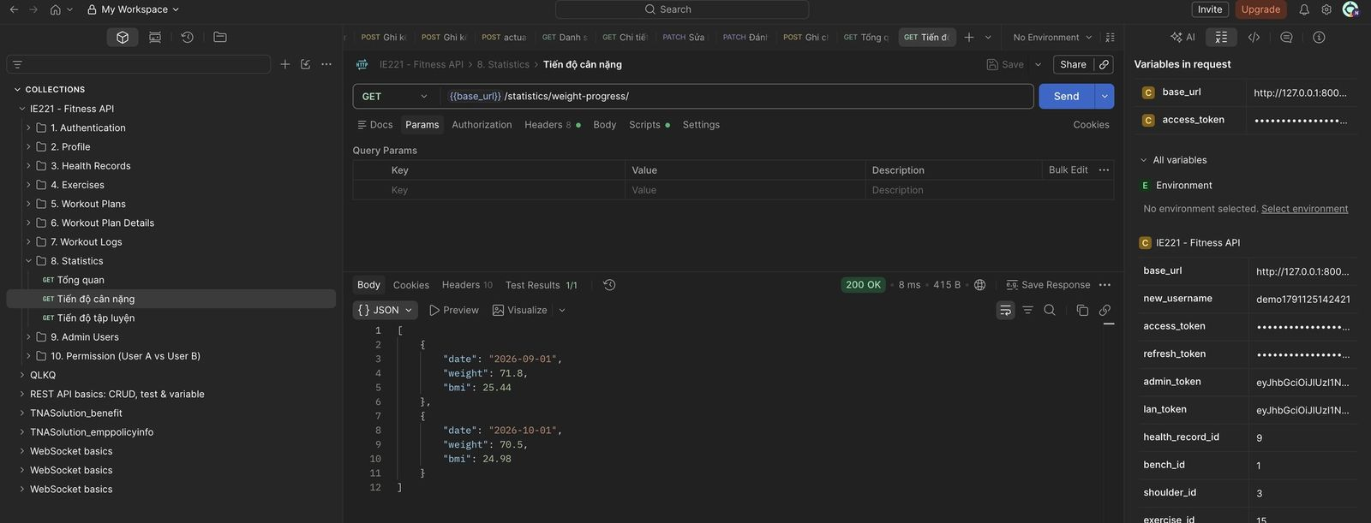
Hình 53. GET /api/statistics/weight-progress/ – Tiến độ cân nặng theo thời gian (200 OK)
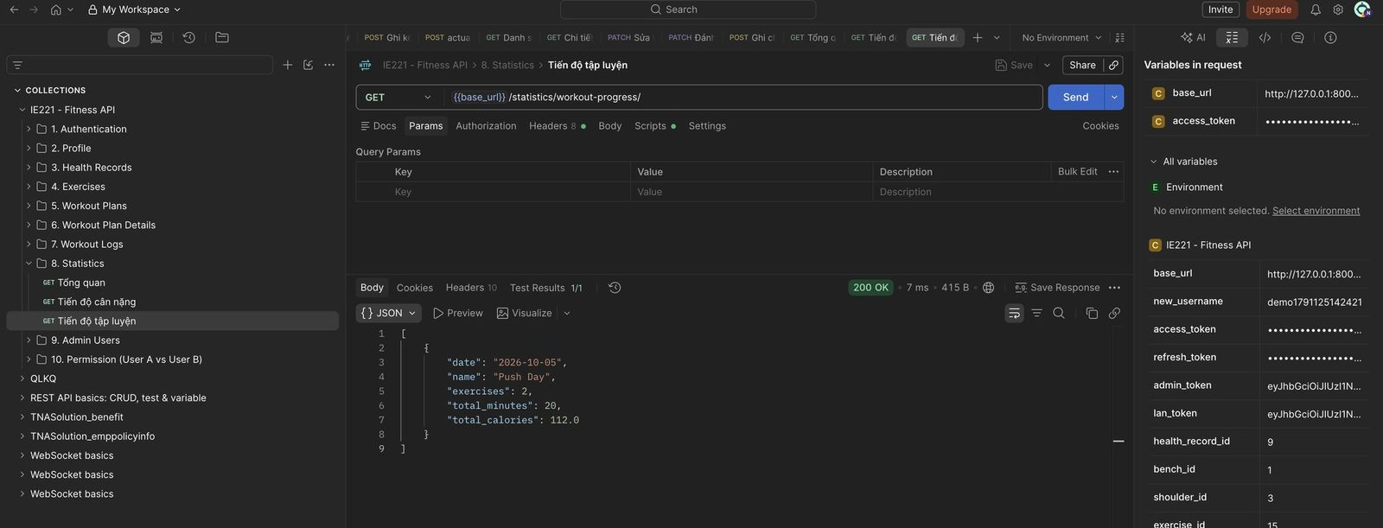
Hình 54. GET /api/statistics/workout-progress/ – Tiến độ các buổi tập đã hoàn thành (200 OK)
i) Quản trị người dùng
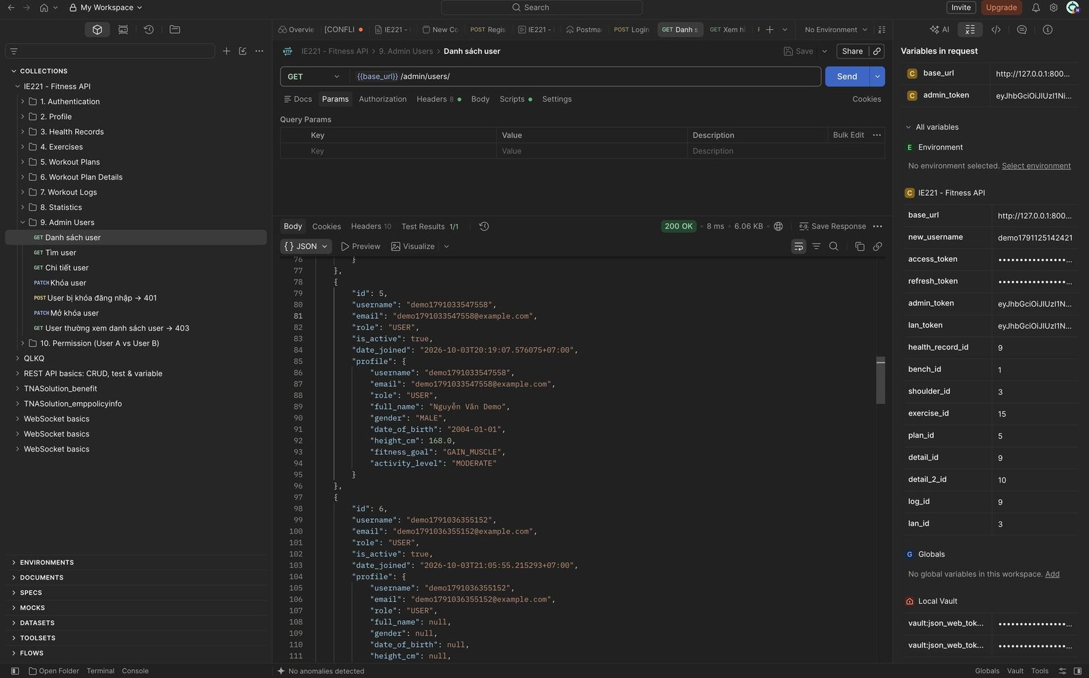
Hình 55. GET /api/admin/users/ – ADMIN xem danh sách người dùng (200 OK)
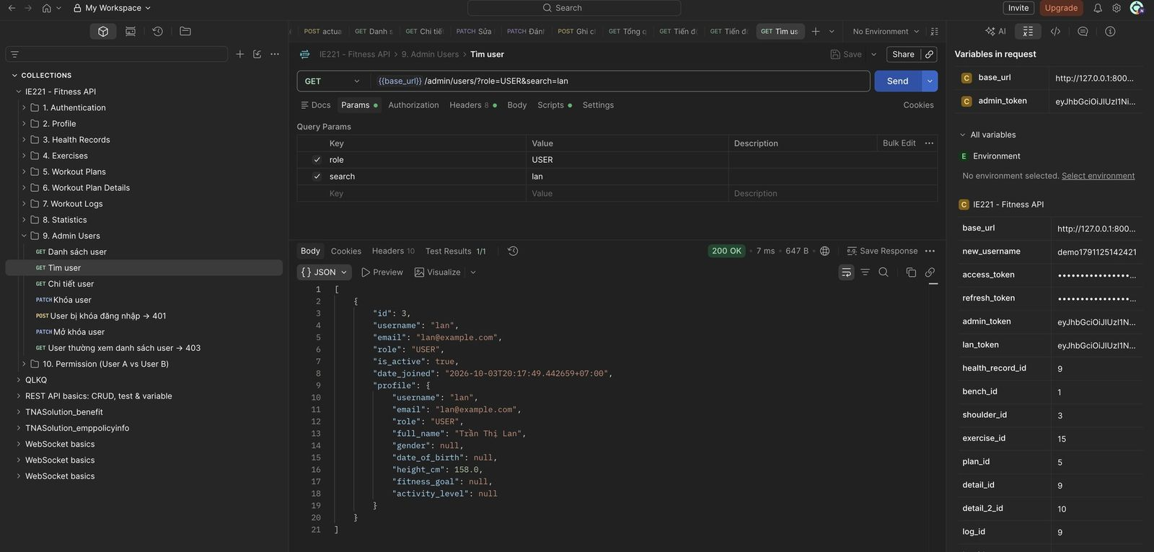
Hình 56. GET /api/admin/users/?role=USER&search=lan – ADMIN tìm người dùng theo vai trò và từ khóa (200 OK)
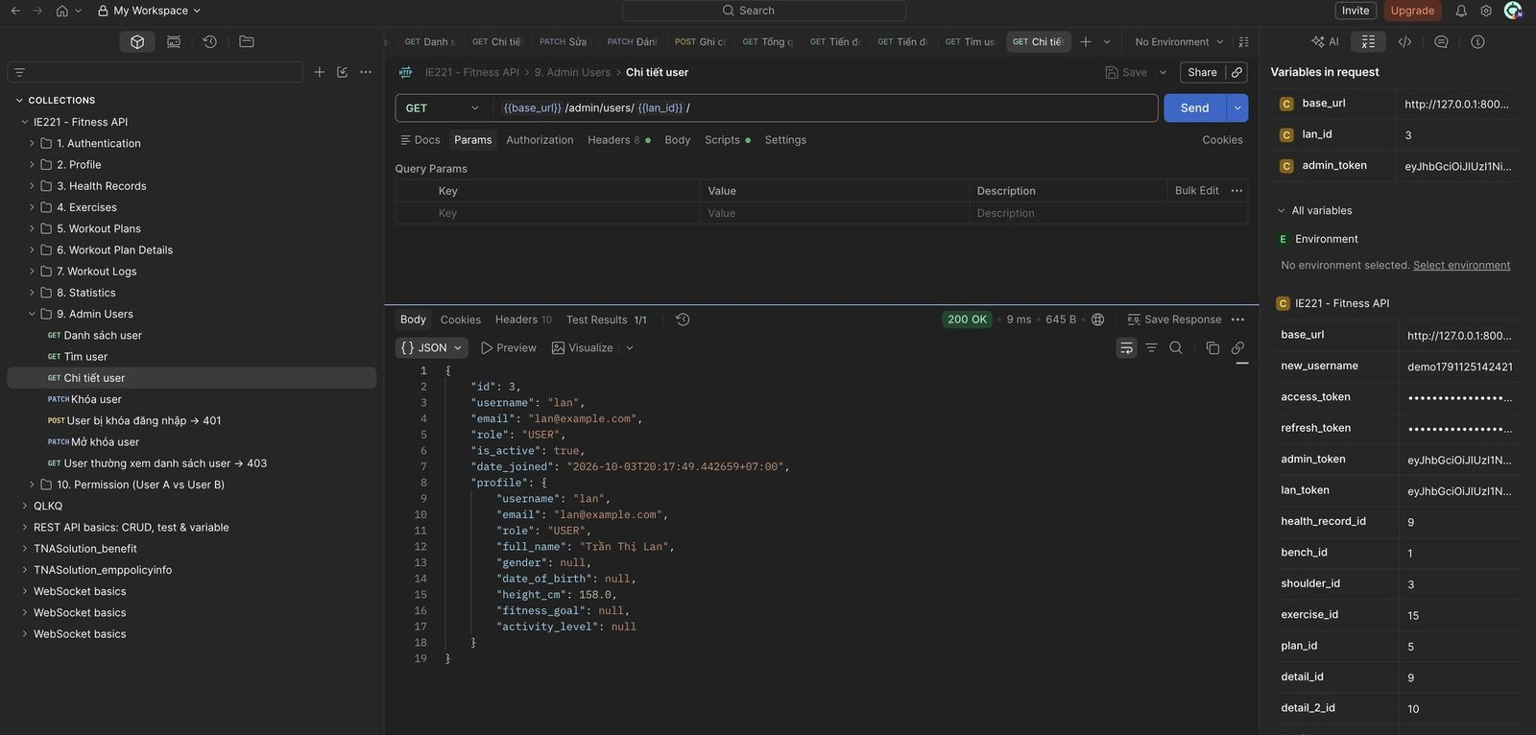
Hình 57. GET /api/admin/users/{id}/ – ADMIN xem chi tiết người dùng (200 OK)
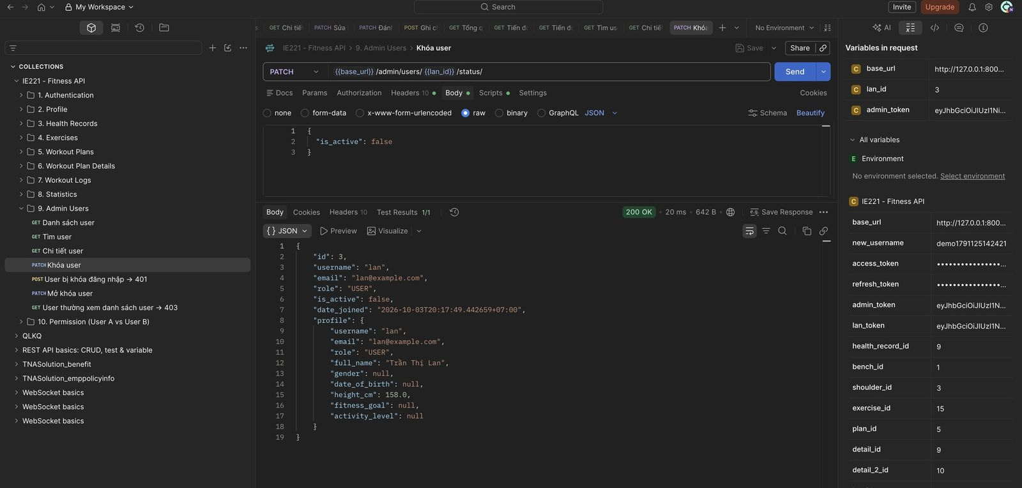
Hình 58. PATCH /api/admin/users/{id}/status/ – ADMIN khóa tài khoản người dùng (200 OK)
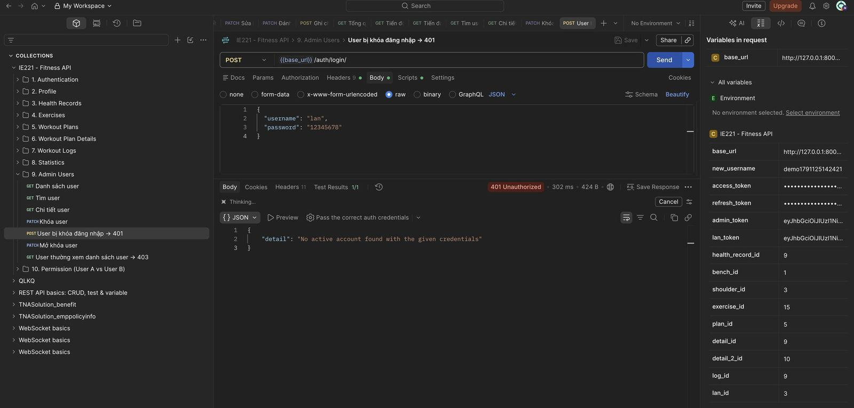
Hình 59. POST /api/auth/login/ – Tài khoản bị khóa không thể đăng nhập (401 Unauthorized)
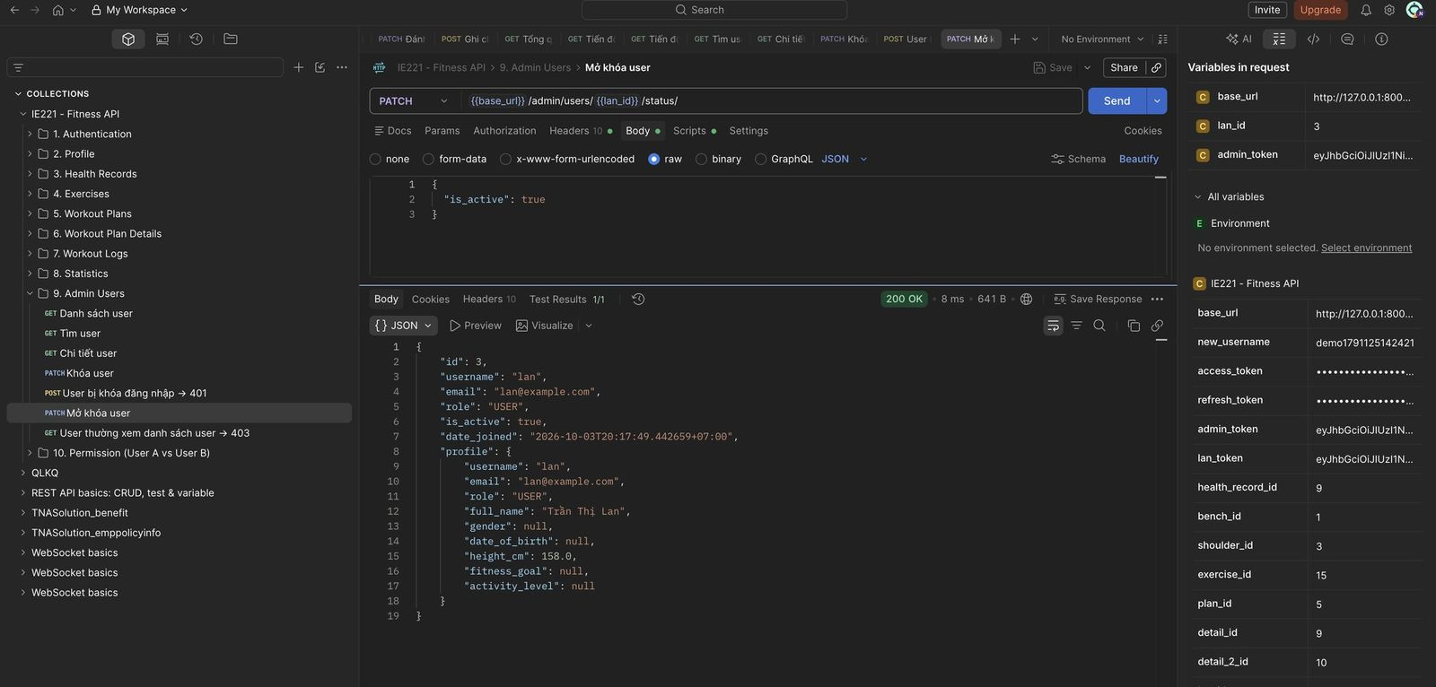
Hình 60. PATCH /api/admin/users/{id}/status/ – ADMIN mở khóa tài khoản người dùng (200 OK)
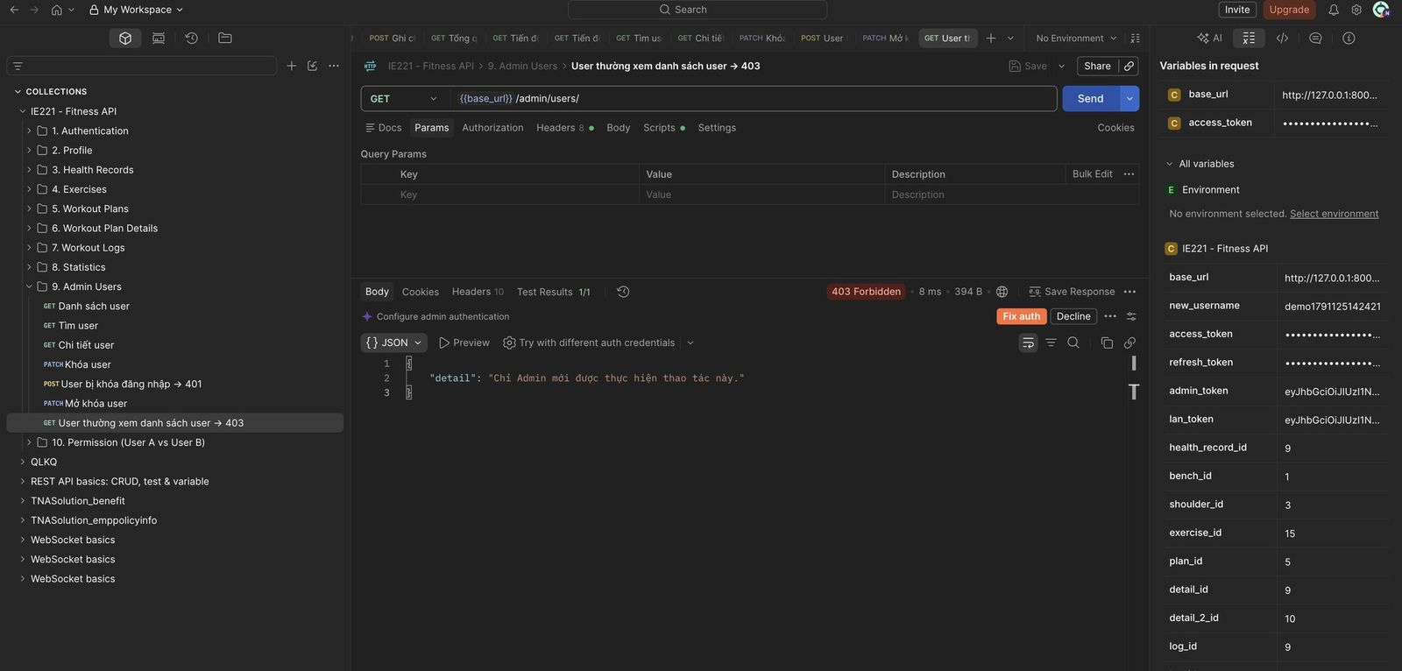
Hình 61. GET /api/admin/users/ – USER xem danh sách người dùng bị từ chối (403 Forbidden)
j) Phân quyền giữa hai người dùng
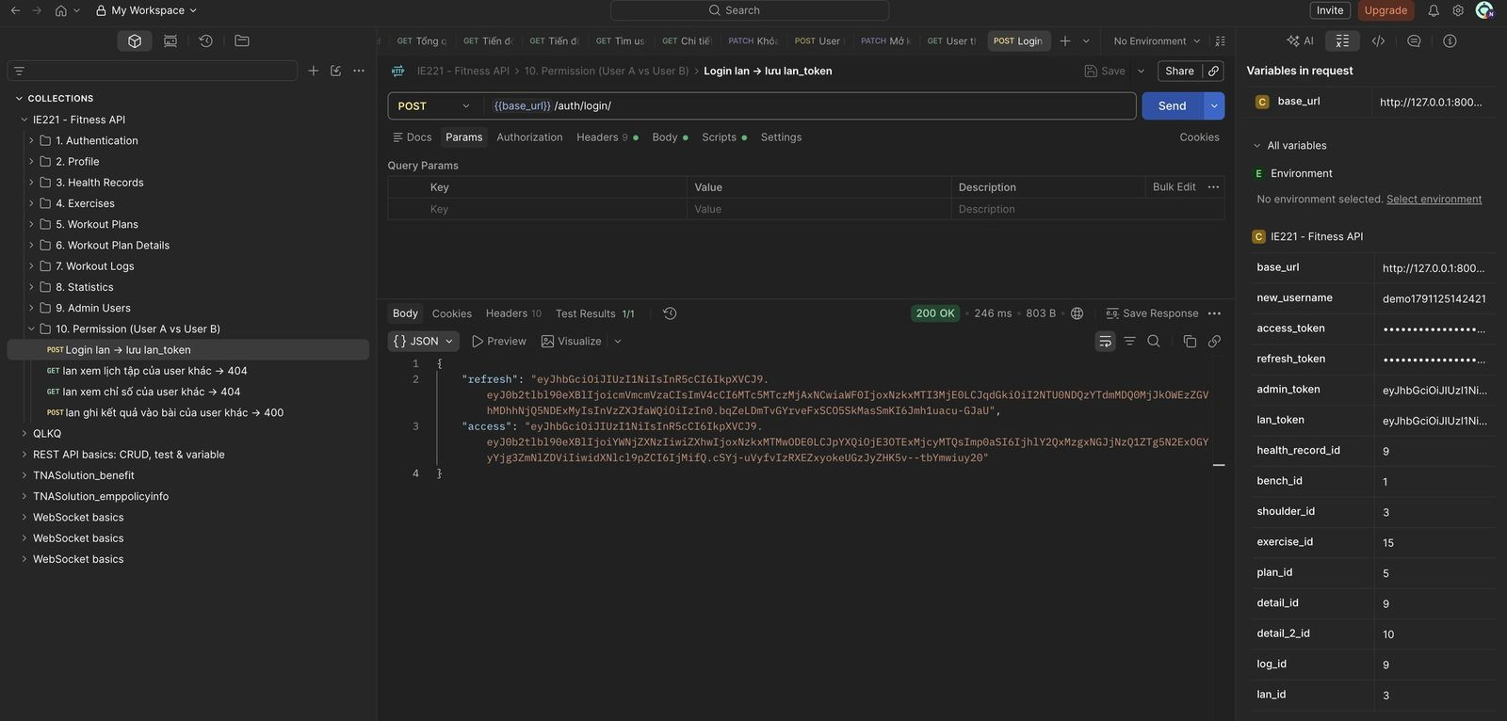
Hình 62. POST /api/auth/login/ – Đăng nhập tài khoản người dùng thứ hai (lan) (200 OK)
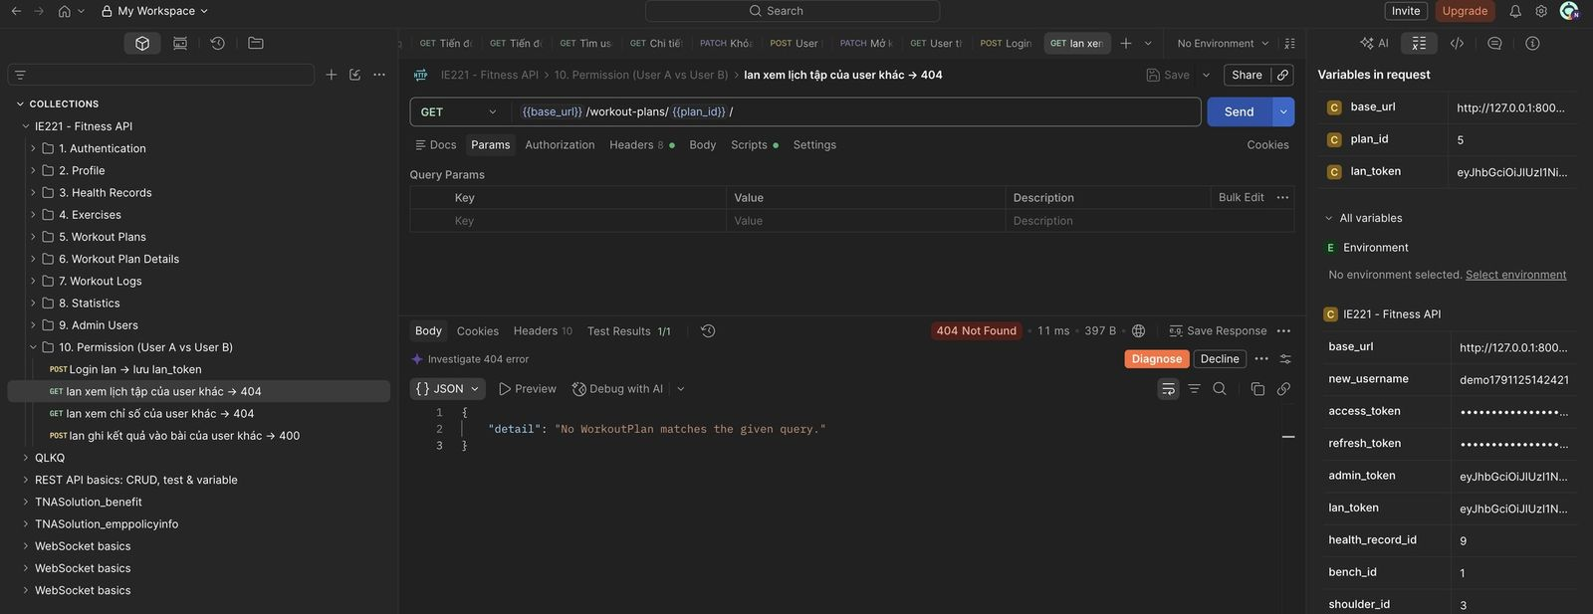
Hình 63. GET /api/workout-plans/{id}/ – Người dùng khác xem lịch tập không thuộc về mình (404 Not Found)
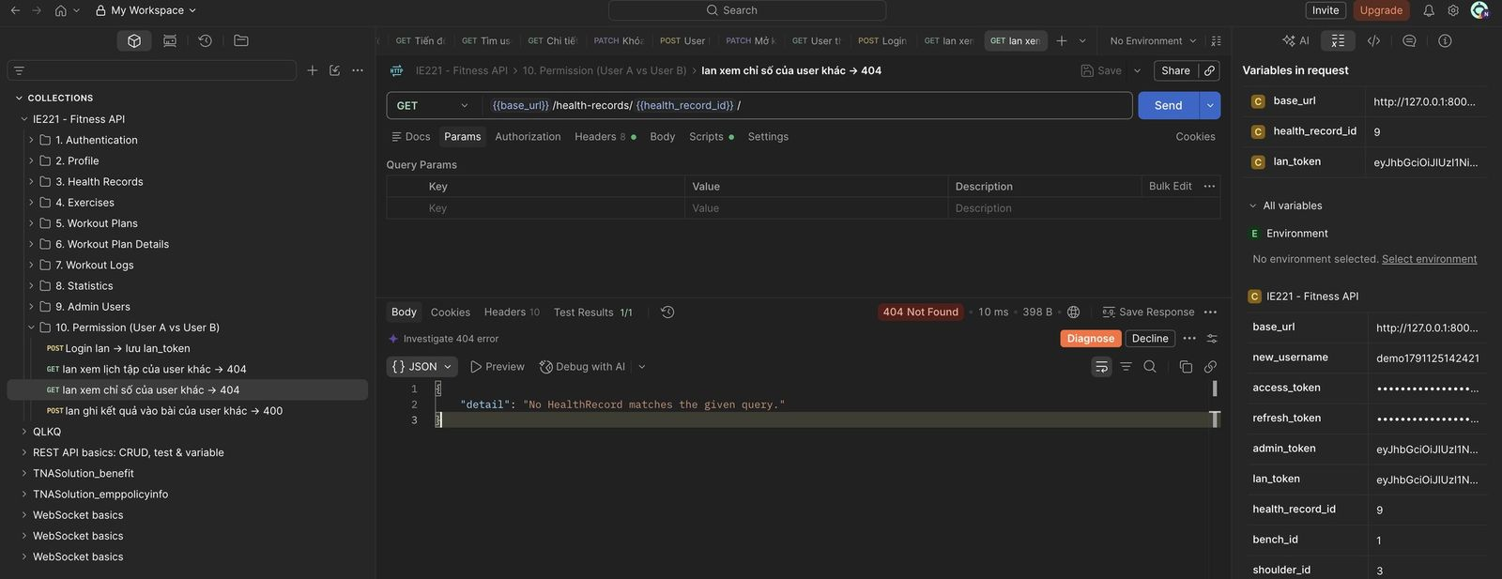
Hình 64. GET /api/health-records/{id}/ – Người dùng khác xem chỉ số sức khỏe không thuộc về mình (404 Not Found)
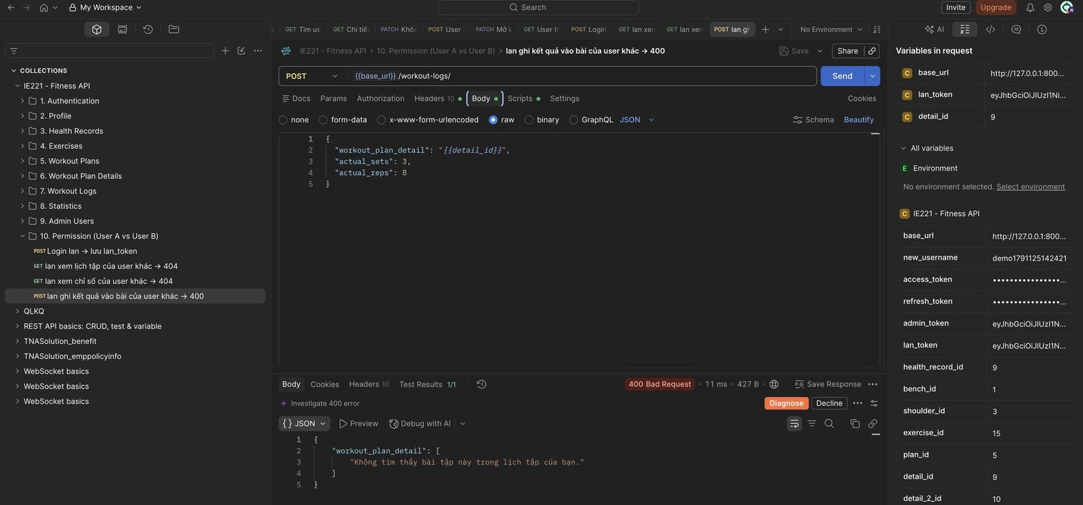
Hình 65. POST /api/workout-logs/ – Người dùng khác ghi kết quả vào bài tập không thuộc về mình (400 Bad Request)

PHỤ LỤC CODE
Phụ lục trích một số đoạn mã thể hiện nghiệp vụ chính của hệ thống.
a) Permission theo vai trò – accounts/permissions.py
class IsAdminRole(BasePermission):
"""Only users with role ADMIN."""

message = 'Chỉ Admin mới được thực hiện thao tác này.'

def has_permission(self, request, view):
user = request.user
return bool(user and user.is_authenticated and user.is_admin_role)

b) Tính BMI trong Serializer – health/serializers.py
def validate(self, attrs):
# BMI needs the height stored in the user's profile.
user = self.context['request'].user
profile = getattr(user, 'profile', None)
height_cm = profile.height_cm if profile else None
if not height_cm:
raise serializers.ValidationError(
{'height_cm': 'Vui lòng cập nhật chiều cao trong hồ sơ trước khi ghi chỉ số sức khỏe.'}
)

weight_kg = attrs.get('weight_kg', getattr(self.instance, 'weight_kg', None))
attrs['bmi'] = HealthRecord.calculate_bmi(weight_kg, height_cm)
return attrs

c) Quy tắc chuyển trạng thái lịch tập – workouts/serializers.py
def validate_status(self, value):
plan = self.instance
if plan is None:
# New plans always start as PLANNED.
if value != WorkoutPlan.Status.PLANNED:
raise serializers.ValidationError('Lịch tập mới phải có trạng thái PLANNED.')
return value

if value == plan.status:
return value
if not plan.can_change_status(value):
raise serializers.ValidationError(f'Không thể chuyển trạng thái từ {plan.status} sang {value}.')
if value == WorkoutPlan.Status.COMPLETED and not plan.has_logs():
raise serializers.ValidationError('Cần ghi kết quả ít nhất một bài tập trước khi hoàn thành lịch tập.')
return value

d) API thống kê tổng quan – workouts/statistics_views.py
class StatisticsOverviewView(APIView):
"""GET /api/statistics/overview/ - workout and health summary of the current user."""

def get(self, request):
user = request.user
plans = WorkoutPlan.objects.filter(user=user)
log_totals = WorkoutLog.objects.filter(user=user).aggregate(
minutes=Sum('duration_minutes'), calories=Sum('calories_burned')
)

records = HealthRecord.objects.filter(user=user).order_by('recorded_date', 'created_at')
first_record = records.first()
last_record = records.last()

starting_weight = first_record.weight_kg if first_record else None
current_weight = last_record.weight_kg if last_record else None
weight_change = None
if first_record:
weight_change = round(current_weight - starting_weight, 2)

return Response({
'total_workouts': plans.exclude(status=WorkoutPlan.Status.CANCELLED).count(),
'completed_workouts': plans.filter(status=WorkoutPlan.Status.COMPLETED).count(),
'total_training_minutes': log_totals['minutes'] or 0,
'total_calories_burned': round(log_totals['calories'] or 0, 2),
'starting_weight': starting_weight,
'current_weight': current_weight,
'weight_change': weight_change,
'bmi': last_record.bmi if last_record else None,
})

